ΦΥΣΙΚΠ

**Γ**' **ΓΥΜΝΑΣΙΟΥ**

**ΕΡΓΑΣΤΠΡΙΑΚΟΣ ΟΔΠΓΟΣ**

|  |  |
| --- | --- |
| ΣΥ°°ΡΑΦΕΙΣ | **Νικόλαος Αντωνίου,** *Καθηγητής Πανεπιστημίου Αθηνών*  **Παναγιώτης Δημητριάδης,** *Φυσικός, Εκπαιδευτικός Δευτεροβάθμιας Εκπαίδευσης*  **Κωνσταντίνος Καμπούρης,** *Φυσικός, Εκπαιδευτικός Δευτεροβάθμιας Εκπαίδευσης*  **Κωνσταντίνος Παπαμιχάλης,** *Φυσικός, Εκπαιδευτικός Δευτεροβάθμιας Εκπαίδευσης*  **Λαμπρινη Παπατσι'μπα,** *Φυσικός, Εκπαιδευτικός Δευτεροβάθμιας Εκπαίδευσης* |
| ΚΡΙΤΕΣ-ΑΞΙΟΛΟ°ΗΤΕΣ | **Κωνσταντίνος Κρίκος**, *Σχολικός Σύμβουλος*  **Πέτρος Περσεφόνης**, *Αναπληρωτής Καθηγητής Πανεπιστημίου Πατριών*  *(Τμήμα Φυσικής)*  **Γεώργιος Τουντουλι'δης**, *Φυσικός, Εκπαιδευτικός Δευτεροβάθμιας Εκπαίδευσης* |
| ΕΙΚΟΝΟ°ΡΑΦΗΣΗ | **Θεόφιλος Χατζητσομπάνης**, *Μηχανικός ΕΜΠ, Εκπαιδευτικός* |
| ΦΙΛΟΛΟΓΙΚΗ ΕΠΙΜΕΛΕΙΑ | **Βασιλική Αναστασοπούλου**, *Φιλόλογος* |
| ΥΠΕΥΘΥΝΟΣ ΤΟΥ ΜΑΘΗΜΑΤΟΣ ΚΑΙ ΤΟΥ ΥΠΟΕΡ°ΟΥ ΚΑΤΑ ΤΗ ΣΥ°°ΡΑΦΗ | **Γεώργιος Κ. Παληός**, *Σύμβουλος του Παιδαγωγικού Ινστιτούτου* |
| ΕΞΩΦΥΛΛΟ | **Καραβούζης Σαράντης**, *Ζωγράφος* |
| ΠΡΟΕΚΤΥΠΩΤΙΚΕΣ ΕΡ°ΑΣΙΕΣ | **ΑΦΟΙ Ν. ΠΑΠΠΑ & ΣΙΑ Α.Ε.Β.Ε.**, Ανώνυμος Εκδοτική & Εκτυπωτική Εταιρεία |

°’ Κ.Π.Σ./ΕΠΕΑΕΚ ΙΙ/Ενέργεια 2.2.1/Κατηγορία Πράξεων 2.2.1.α:  
«Αναμόρφωση των προγραμμάτων σπουδών και συγγραφή νέων εκπαιδευτικών πακέτων»

ΠΑΙΔΑ°Ω°ΙΚΟ ΙΝΣΤΙΤΟΥΤΟ

**Δημήτριος Γ. Βλάχος**

Ομότιμος Καθηγητής του Α.Π.Θ.

*Πρόεδρος του Παιδαγωγικού Ινστιτούτου*

Πράξη με τίτλο: «Συγγραφή νέων βιβλίων και παραγωγή

υποστηρικτικού εκπαιδευτικού υλικού με βάση το ΔΕΠΠΣ και τα ΑΠΣ για το °υμνάσιο»

Επιστημονικός Υπεύθυνος Έργου

**Αντώνιος Σ. Μπομπέτσης**

*Σύμβουλος του Παιδαγωγικού Ινστιτούτου*

**Γεώργιος Κ. Παληός**

*Σύμβουλος του Παιδαγωγικού Ινστιτούτου*

Αναπληρωτές Επιστημονικοί Υπεύθυνοι Έργου

**Ιγνάτιος Ε. Χατζηευστρατίου**

*Μόνιμος Πάρεδρος του Παιδαγωγικού Ινστιτούτου*

**Γεώργιος Χαρ. Πολύζος**

*Πάρεδρος Ε.Θ. του Παιδαγωγικού Ινστιτούτου*

**Έργο συγχρηματοδοτούμενο 75% από το Ευρωπαϊκό Κοινωνικό Ταμείο και 25% από εθνικούς πόρους.**

ΥΠΟΥΡΓΕΙΟ ΕΘΝΙΚΠΣ ΠΑΙΔΕΙΑΣ ΚΑΙ ΘΡΠΣΚΕΥΜΑΤΩΝ  
ΠΑΙΔΑΓΩΓΙΚΟ ΙΝΣΤΙΤΟΥΤΟ

Νικόλαος Αντωνίου, Παναγιώτης Δημητριάδης, Κωνσταντίνος Καμπούρης,  
Κωνσταντίνος Παπαμιχάλης, Λαμπρινη Παπατσιμπα

ΑΝΑΔΟΧΟΣ ΣΥΓΓΡΑΦΠΣ:

*1&\ληνικά]*

**ΦΥΣΙΚΗ**

**Γ** *’* **Γυμνασίου**

**ΕΡΓΑΣΤΗΡΙΑΚΟΣ ΟΔΗΓΟΣ**

ΟΡΓΑΝΙΣΜΟΣ ΕΚΔΟΣΕΩΣ ΔΙΔΑΚΤΙΚΩΝ ΒΙΒΛΙΩΝ  
ΑΘΠΝΑ

per-odigos 05-11-2007 14:07 ™ΑΪ>&>·4

**Περιεχόμενα**

**Εισαγωγή**

1. Πείραμα και θεωρία 7
2. Η εργαστηριακή άσκηση 7
3. Μέτρα ασφαλείας στο εργαστήριο 8
4. Σύμβολα ασφαλείας 8

**Μέτρηση - Σφάλματα - Γραφικές παραστάσεις**

1. Πώς μετράμε ένα μέγεθος; 9
2. Πώς προκύπτουν τα σφάλματα στις μετρήσεις των φυσικών μεγεθών; 10
3. Πώς σχεδιάζουμε πειραματικά τη γραφική παράσταση δύο φυσικών μεγεθών που σχετίζονται μεταξύ τους; 12
4. Μεταβολές μεγεθών 13

**Εργαστηριακές ασκήσεις**

Εργαστηριακή άσκηση 1: Ηλεκτροστατικές αλληλεπιδράσεις 15

Εργαστηριακή άσκηση 2: Ο Νόμος του Ohm 19

Εργαστηριακή άσκηση 3: Νόμος αντίστασης συρμάτινου αγωγού 21

Εργαστηριακή άσκηση 4: Σύνδεση αντιστατών σε σειρά 23

Εργαστηριακή άσκηση 5: Παράλληλη σύνδεση αντιστατών 26

Εργαστηριακή άσκηση 6: Διακοπή και βραχυκύκλωμα στο

ηλεκτρικό κύκλωμα 29

Εργαστηριακή άσκηση 7: Πειραματικός έλεγχος των νόμων του απλού εκκρεμούς 33

Εργαστηριακή άσκηση 8: Ταλάντωση ελατηρίου 35

Εργαστηριακή άσκηση 9: Μελέτη κυμάτων 37

Εργαστηριακή άσκηση 10: Ανάκλαση - Επίπεδοι καθρέφτες 41

Εργαστηριακή άσκηση 11: Σφαιρικοί καθρέφτες 43

Εργαστηριακή άσκηση 12: Διάθλαση 47

Εργαστηριακή άσκηση 13: Συγκλίνοντες φακοί 50

**Πειράματα επίδειξης**

Κίνηση φορτισμένων σωματιδίων σε ηλεκτρικό πεδίο 53

Ροοστάτης και ποτενσιόμετρο 56

Διάδοση του φωτός και σκιά 60

Μελέτη της διάθλασης φωτεινής δέσμης σε πρίσμα 62

Ανάλυση του φωτός με πρίσμα 65

per-odigos 05-11-2007 14:07 ™ΑΪ>&>·6

ΕΙΣΑΓΩΓΗ

1. Πείραμα και θεωρία

Π °υσική είναι η επιστήμη που διαμόρφωσε και συνεχίζει να διαμορφώνει ο άνθρωπος στην προ- σπάθειά του να κατανοήσει και να ερμηνεύσει τα **φυσικά φαινόμενα**, δηλαδή τις μεταβολές του φυσι­κού κόσμου που τον περιβάλλει. Για να πετύχει σ’ αυτή του την προσπάθεια, επινοεί και χρησιμοποιεί κατάλληλες **φυσικές έννοιες** και **φυσικά μεγέθη**, όπως για παράδειγμα υλικό σώμα, βαρύτητα, ηλε­κτρικό πεδίο, ή ακόμα, μήκος, ταχύτητα, ενέργεια, θερμοκρασία, φορτίο κ.ά. Στη συνέχεια, στηριζόμε- νος στην εμπειρία του, επιχειρεί να βρει και να διατυπώσει **σχέσεις** μεταξύ των φυσικών μεγεθών, που είναι γνωστές ως **φυσικοί νόμοι**. Τέλος εντάσσει τους φυσικούς νόμους σε ευρύτερες λογικές κατα­σκευές, τις **φυσικές θεωρίες**.

Παραδείγματα φυσικών νόμων:

α. «Αν αυξήσεις τη **θερμοκρασία** μιας μεταλλικής ράβδου, αυξάνεται το **μήκος** της».

β. «Αν προσφέρεις **θερμότητα** στο νερό και η **θερμοκρασία** του φτάσει τους 100°C, σε ατμοσφαιρική **πίεση** 1 atm, τότε μετατρέπεται από **υγρό** σε **αέριο**».

γ. «Το **διάστημα** που διανύει ένα σώμα, όταν κινείται με σταθερή **ταχύτητα**, είναι ανάλογο με το **χρό­νο** της **κίνησης** του».

Οι νόμοι και οι θεωρίες που διατυπώνονται στο πλαίσιο της Φυσικής δεν είναι αυθαίρετοι. Πρέπει να συμφωνούν με την «**πραγματικότητα**». Για να ελέγξεις αν αυτό πραγματικά συμβαίνει, πρέπει να κατα­φύγεις στο **πείραμα**.

Πείραμα είναι μια καλοσχεδιασμένη ερώτηση που κάνει ο άνθρωπος στη φύση, με στόχο να επαλη­θεύσει ή να διαψεύσει ένα νόμο ή μια εικασία ή για να ανακαλύψει έναν καινούργιο.

Λόγου χάρη, για να ελέγξεις το παράδειγμα (β), δεν έχεις παρά να κάνεις το εξής: Μια μέρα που η ατμοσφαιρική πίεση είναι 1 atm να ζεστάνεις νερό σ’ ένα δοχείο, παρακολουθώντας τη θερμοκρασία του με ένα θερμόμετρο, και να ελέγξεις αν πραγματικά μετατρέπεται σε αέριο όταν η ένδειξη του θερ­μομέτρου φτάσει τους 100°C.

Το πείραμα παίζει κυρίαρχο ρόλο στη Φυσική. Αυτό είναι που επιβεβαιώνει ή διαψεύδει τους νόμους και τις θεωρίες που διατυπώνει ο άνθρωπος στην προσπάθειά του να κατανοήσει τα φαινόμενα που συμβαίνουν γύρω του. Για το λόγο αυτό η Φυσική χαρακτηρίζεται ως **πειραματική επιστήμη**.

1. Η εργαστηριακή άσκηση

Ένα πείραμα πραγματοποιείται συνήθως στο εργαστήριο. Πρέπει, βέβαια, πριν από την εκτέλεσή του, να έχουν οριοθετηθεί με σαφήνεια οι στόχοι του και να έχει γίνει προσεκτικός σχεδιασμός. Έτσι κάθε εργαστηριακή άσκηση που περιέχεται σ’ αυτό τον οδηγό περιλαμβάνει:

* **Τους στόχους της**: Τι θέλουμε να ρωτήσουμε τη φύση; Ποιες φυσικές έννοιες πρέπει να συσχετί­σουμε μεταξύ τους; Ποιους φυσικούς νόμους θέλουμε να επιβεβαιώσουμε ή να διαψεύσουμε;
* **Θεωρητικές επισημάνσεις**: Βασικές γνώσεις από τη θεωρία που είναι απολύτως απαραίτητες για την πραγματοποίηση της άσκησης.
* **Τα απαιτούμενα όργανα και υλικά**.
* **Οδηγίες** για τη συναρμολόγηση της πειραματικής διάταξης και τις διαδοχικές ενέργειες που πρέπει να γίνουν για τη σωστή διεξαγωγή της άσκησης.
* **Το φύλλο εργασίας**: Σ’ αυτό περιέχονται ερωτήσεις που αφορούν την επεξεργασία των πειραματικών μετρήσεων ή δεδομένων, τη διαμόρφωση συμπερασμάτων και τη γενίκευση των αποτελεσμάτων.

1. Μέτρα ασφαλείας στο εργαστήριο

Όπως και στην καθημερινή μας ζωή, οι κίνδυνοι που μπορεί να παρουσιαστούν κατά τη διενέρ­γεια των πειραμάτων είναι πολλοί. Γι’ αυτό κατά την εκτέλεση **κάθε** εργαστηριακής άσκησης πρέ­πει να είσαι ιδιαίτερα προσεκτικός και πειθαρχη μένος. Να ελέγχεις απόλυτα τις κινήσεις σου και να ακολουθείς πιστά τις οδηγίες του καθηγητή σου. Μια από τις δεξιότητες που πρέπει να αποκτήσεις μέσα στο εργαστήριο είναι η ικανότητα να εργάζεσαι με ασφάλεια.

Ειδικότερα, όταν είσαι μέσα στο εργαστήριο Φυσικής, είναι απαραίτητο να **γνωρίζεις** και να **εφαρ­μόζεις** τους κανόνες ασφαλείας όπως διατυπώνονται παρακάτω:

1. **Δεν χρησιμοποιώ καμιά συσκευή αν δεν μάθω καλά τον τρόπο λειτουργίας της και αν δεν ζητήσω άδεια από τον καθηγητή μου.**
2. **Έχω μελετήσει και γνωρίζω τι πρέπει να κάνω για να διεξαχθεί σωστά η εργαστηριακή άσκη­ση. Για κάθε απορία απευθύνομαι στον καθηγητή μου.**
3. **Φορώ προστατευτικά γυαλιά και ποδιά, εφ’ όσον προβλέπεται από τους κανόνες ασφαλείας της άσκησης < μου το ζητήσει ο καθηγητής μου.**
4. **Μόλις ολοκληρώσω τη συναρμολόγηση της διάταξης μιας εργαστηριακής άσκησης, καλώ τον καθηγητή μου να την ελέγξει. Σε καμιά περίπτωση δεν αρχίζω την εκτέλεση του πειράματος προτού πραγματοποιηθεί έλεγχος.**
5. **Ποτέ δεν τροφοδοτώ μια διάταξη με ηλεκτρική τάση αν δεν έχει προηγηθεί έλεγχος από τον καθηγητή μου και δεν έχει δοθεί η άδειά του.**
6. **Ποτέ δεν ανάβω μια εστία θέρμανσης, χωρίς την άδεια και την επίβλεψη του καθηγητή μου. Θυμάμαι να τη σβήνω αμέσως μετά την εκτέλεση της εργασίας.**
7. **Δεν πιάνω ποτέ χωρίς αντιθερμικό γάντι σκεύη ή συσκευές που έχουν θερμανθεί είτε από κάποια εστία θέρμανσης είτε λόγω της διέλευσης ηλεκτρικού ρεύματος.**
8. **Είμαι ιδιαίτερα προσεκτικός όταν χρησιμοποιώ γυάλινα σκεύη. Δεν τα πιέζω και τα κρατώ ή τα τοποθετώ με προσοχή για να μη σπάσουν και με τραυματίσουν.**
9. **Δεν πιάνω χημικές ουσίες. Όταν έρθει σε επαφή το δέρμα μου ή τα μάτια μου με κάποια χημική ουσία, αμέσως τα ξεπλένω με άφθονο νερό και ειδοποιώ τον καθηγητή μου.**
10. **Δεν μετακινούμαι άσκοπα από τη θέση μου χωρίς την άδεια του καθηγητή μου. Εργάζομαι υπεύθυνα και δεν κάνω αστεία με τους συμμαθητές μου.**

Όταν ολοκληρώσεις μια εργαστηριακή άσκηση και καταγράψεις τα πειραματικά σου αποτελέσματα, δεν πρέπει να ξεχάσεις να κάνεις μια τελευταία εργασία: Να αποσυναρμολογήσεις προσεκτικά τη διά­ταξη, να καθαρίσεις τον πάγκο και να τακτοποιήσεις τα όργανα και τα υλικά στις θέσεις που θα σου υποδείξει ο καθηγητής σου.

Σύμβολα ασφαλείας

°ια να κυκλοφορούν με ασφάλεια οι οδηγοί στους δρόμους, υπάρχουν τα σήματα της κώδικα οδι­κής κυκλοφορίας. °ια τον ίδιο λόγο, οι εργαστηριακές ασκήσεις που περιλαμβάνονται σ’ αυτόν τον εργαστηριακό οδηγό συνοδεύονται από ορισμένα «σύμβολα ασφαλείας». Κάθε σύμβολο προειδοποι­εί για τους κινδύνους που ενδεχομένως να παρουσιαστούν κατά την εκτέλεση της αντίστοιχης εργα­στηριακής δραστηριότητας. Στον πίνακα που ακολουθεί δίνονται οι ερμηνείες των συμβόλων αυτών:

|  |  |  |  |
| --- | --- | --- | --- |
| Ο **ΥΠΟΧΡΕΩΤΙΚΗ ΧΡΗΙΗ**  **ANTIOEPMIKQN ΓΑΜΠΩΝ** | Π χρήση αντιθερμικών γαντιών επιβάλλεται, όταν χειρίζεσαι θερ­μά αντικείμενα. | */*  **ΠΡΟΣΟΧΗ ΙΣΧΥΡΕΣ ΠΗΓΕΣ ΑΚΤΙΝΟΒΟΛΙΩΝ** | Κίνδυνος για τα μάτια κατά τη χρή­ση ακτίνων laser ή πολύ ισχυρών πηγών ακτινοβολίας. Δεν πρέπει να κοιτάζεις **ποτέ κατευθείαν** την πηγή της ακτινοβολίας. |
| Δ.  **ΠΡΟΣΟΧΗ ΚΟΦΤΕΡΑ ΑΝΤΙΚΕΙΜΕΝΑ** | Κίνδυνος τραυματισμού κατά το χειρισμό γυάλινων ή αιχμηρών αντικειμένων. | Δ  **ΠΡΟΣΟΧΗ ΕΥΦΛΕΚΤΕΣ ΥΛΕΣ** | Κίνδυνος εγκαυμάτων από τη χρησι­μοποίηση λύχνων ή άλλων εστιών θερμότητας. |
| χχ  **ΠΡΟΣΟΧΗ ΚΙΝΔΥΝΟΣ ΗΛΕΚΤΡΟΠΛΗΞΙΑΣ ΚΑΙ ΠΥΡΚΑΓΙΑΣ** | Κίνδυνος ηλεκτροπληξίας, εγκαυ­μάτων κ.λπ. κατά τη χρήση ηλε­κτρικών συσκευών. | **ΥΠΟΧΡΕΩΤΙΚΗ ΧΡΗΣΗ ΓΥΑΛΙΩΝ ΠΡΟΣΤΑΣΙΑΣ** | Επιβάλλεται η χρήση προστατευτικών γυαλιών. Υπάρχει κίνδυνος τραυματι­σμού, ερεθισμού ή άλλης βλάβης των ματιών. |
| ZL  **ΠΡΟΣΟΧΗ ΓΕΝΙΚΟΣ ΚΙΝΔΥΝΟΣ** | Γενικός κίνδυνος | **ΠΡΟΣΟΧΗ ΚΑΥΤΕΣ ΕΠΙΦΑΝΕΙΕΣ** | Κίνδυνος από καφτές επιφάνειες. |

ΜΕΤΡΗΣΗ-ΣΦΑΛΜΑΤΑ-ΓΡΑΦΙΚΕΣ ΠΑΡΑΣΤΑΣΕΙΣ

1. Πώς μετράμε ένα μέγεθος;

Τι θα κάνεις αν θελήσεις να μετρήσεις το πλάτος του βιβλίου σου; Το πιο πιθανό είναι ότι θα εφαρ­μόσεις διαδοχικά τις ακόλουθες ενέργειες:

* Παίρνεις ένα χάρακα (υποδεκάμετρο).
* Τοποθετείς τη χαραγή του χάρακα που αντιστοιχεί στο μηδέν στο ένα άκρο του βιβλίου.
* Ευθυγραμμίζεις το χάρακα με την ακμή του βιβλίου.
* Διαβάζεις την υποδιαίρεση του χάρακα που αντιστοιχεί στο άλλο άκρο της ακμής του βιβλίου.
* Έστω ότι βρήκες 20,92 cm. Μπορείς να ονομάσεις το μήκος της ακμής που μέτρησες με ένα γράμ­μα (για παράδειγμα το α) και να καταγράψεις το αποτέλεσμα της μέτρησής σου ως εξής:

α=20,92 cm

Αν πάλι θέλεις να μετρήσεις τη μάζα του σώματός σου, αρκεί να ανέβεις πάνω σε μια ζυγαριά. Ο δείκτης ή η ψηφιακή της οθόνη θα σου δείξουν αμέσως ότι η μάζα σου είναι, για παράδειγμα, 53,45 kg. Αν συμβολίσεις τη μάζα με το γράμμα m, μπορείς τότε να γράψεις:

m=53,45 kg

Στην πρώτη περίπτωση πραγματοποιήσαμε μια **μέτρηση μήκους**. Στη δεύτερη μια **μέτρηση μάζας**. Είναι ολοφάνερο ότι ενεργήσαμε με πολύ διαφορετικό τρόπο για να πραγματοποιήσουμε τις δύο παρα­πάνω **μετρήσεις**. Ωστόσο και οι δύο διαδικασίες χαρακτηρίζονται με τον ίδιο όρο. Ονομάζονται μετρή­σεις. Γιατί άραγε; Ποια είναι τα κοινά τους χαρακτηριστικά;

Κατά τη μέτρηση του μήκους, αν ξεχάσουμε τις λεπτομέρειες των ενεργειών μας, αυτό που κάναμε ουσιαστικά ήταν η σύγκριση του μήκους της ακμής του βιβλίου με ένα άλλο μήκος που έχουμε συμ­φωνήσει να το λέμε εκατοστό του μέτρου (cm). To cm είναι η **μονάδα μέτρησης** μήκους που χρησι­μοποιήσαμε. Προσδιορίζεται από το χάρακα που διαθέτουμε και από τους κάθε είδους χάρακες, κανό­νες, μετροταινίες και άλλα όργανα μέτρησης μήκους που είναι βαθμονομημένα με τη συγκεκριμένη μονάδα. Έτσι βρήκαμε ότι το πλάτος του βιβλίου είναι 20,92 φορές το μήκος του ενός εκατοστού (cm).

Το ίδιο όμως κάναμε και κατά τη μέτρηση της μάζας. Π μηχανή (ζυγαριά) έχει κατασκευαστεί έτσι ώστε να μπορεί να συγκρίνει τη μάζα του σώματός μας με μια συγκεκριμένη μάζα (την ίδια για όλες τις παρόμοιες ζυγαριές) που ονομάζεται κιλό (kg). Στην περίπτωση αυτή το αποτέλεσμα που προέκυ- ψε από τη σύγκριση της μάζας του σώματός μας με το κιλό το πληροφορηθήκαμε αυτόματα από το δείκτη και την κλίμακα της μηχανής ή από τη ψηφιακή της οθόνη: Το σώμα που ζυγίσαμε έχει μάζα 53,45 φορές τη μάζα του ενός κιλού.

Καταλήγουμε λοιπόν σ’ ένα συμπέρασμα:

*Κάθε διαδικασία σύγκρισης δύο ομοειδών μεγεθών (ανεξαρτήτως του τρόπου με τον οποίο πραγματο­ποιείται και του πόσο εύκολα ή δύσκολα μπορεί να γίνει) ονομάζεται* ***μέτρηση.***

Από τη μέτρηση ενός μεγέθους προκύπτει πάντοτε ένας αριθμός. Είναι το αποτέλεσμα της σύγκρι­σης του μεγέθους με τη μονάδα μέτρησης που χρησιμοποιούμε. Αν επιλέξουμε άλλη μονάδα, το απο­τέλεσμα της μέτρησης θα είναι διαφορετικό. °ια παράδειγμα, αν χρησιμοποιήσουμε ως μονάδα το μέτρο (m) αντί του cm, το αποτέλεσμα της μέτρησης της ακμής του βιβλίου θα είναι:

α=0,209 m

και αν χρησιμοποιήσουμε ως μονάδα την ίντσα (in), το ίδιο μήκος θα το βρούμε:

α=8,2 in.

1. Πώς προκύπτουν τα σφάλματα στις μετρήσεις των φυσικών μεγεθών;

|  |  |  |  |
| --- | --- | --- | --- |
| **Πίνακας A** | | | Ας γυρίσουμε στο παράδειγμα της μέτρησης της ακμής του βιβλίου. Αν ζητούσαμε από δέκα συμμα­θητές σου να κάνουν με τον ίδιο χάρακα την ίδια μέτρηση, θα κατέληγαν άραγε όλοι στο ίδιο αποτέ­λεσμα; Είναι εξαιρετικά απίθανο! Το πιθανότερο είναι |
| **α/α** | **Μαθητές** | **Μήκος της ακμής (α) του βιβλίου του Κώστα σε cm** |
| 1 | Κώστας | 20,92 |
| 2 | °ιάννης | 20,90 | ότι τα αποτελέσματα των μετρήσεών τους θα διέφε­ραν λίγο μεταξύ τους. Στον πίνακα Α καταγράφονται οι τιμές του μήκους μιας πλευράς ενός συγκεκριμέ­νου βιβλίου που προέκυψαν από τις μετρήσεις δέκα μαθητών. |
| 3 | Μαρία | 20,89 |
| 4 | Βασιλική | 20,93 |
| 5 | °ιώργος | 20,88 |
| 6 | Ελένη | 20,90 |
| 7 | Πλίας | 20,91 |
| 8 | Σάββας | 20,92 | Κάτι ανάλογο θα συμβεί αν εσύ ο ίδιος επαναλά- |
| 9 | 'Αννα | 20,90 | βεις, για παράδειγμα, δέκα φορές την ίδια μέτρηση και τοποθετήσεις τα αποτελέσματα σ’ ένα πίνακα |
| 10 | Μαργαρίτα | 20,89 |
|  | Μέση τιμή | 20,90 | παρόμοιο με τον πίνακα Α. Θα παρατηρήσεις ότι κάθε |
| φορά που μετράς μια συγκεκριμένη απόσταση ή μια ορισμένη διάσταση ενός σώματος δεν καταλήγεις απαραίτητα στην ίδια τιμή. **Οι διαφοροποιήσεις αυτές οφείλονται στα σφάλματα που γίνονται κατά τη διεξαγωγή κάθε μέτρησης**. | | | |

*Ποιες είναι άραγε οι αιτίες των σφαλμάτων που επηρεάζουν το αποτέλεσμα μιας μέτρησης; Ποιο από τα αποτελέσματα που καταγράφουμε είναι το πλέον αξιόπιστο;*

Αν επαναλάβεις πολλές φορές τη μέτρηση του ίδιου μήκους (για παράδειγμα του πλάτους του βιβλί­ου), δεν είναι δύσκολο να ανακαλύψεις αρκετές αιτίες που ευθύνονται για τις μικρές διαφοροποιήσεις των αποτελεσμάτων που διαπιστώνεις. Παραθέτουμε μερικές από τις συνηθέστερες:

α. Κάθε φορά που διεξάγουμε τη μέτρηση, η αρχή του χάρακα δεν τοποθετείται πάντοτε ακριβώς στο ίδιο σημείο (βλ. σχήμα 1).

Αν το τέλος της ακμής του βιβλίου βρίσκεται μεταξύ δύο χαραγών του χάρακα, δεν μπορούμε να γνωρίζουμε με βεβαιότητα το τελευταίο ψηφίο του μετρούμενου μήκους. Έτσι αναγκαζόμαστε να

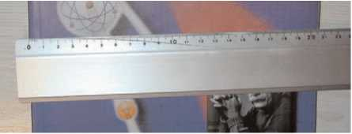καταφύγουμε σε υποκειμενική εκτίμηση. Για παρά­δειγμα, το αποτέλεσμα της μέτρησης του πλάτος του βιβλίου, που φαίνεται στο σχήμα 1, μπορεί να είναι 20,5 ή 20,6 ή 20,7 cm.

Σχήμα 1

γ. Δεν είναι δυνατή η απόλυτη ευθυγράμμιση του χάρακα με το μετρούμενο αντικείμενο: Π καμπύ- λωση του χάρακα ή ο σχηματισμός μικρής γωνίας με την ακμή του βιβλίου μπορεί να επηρεάσουν τη μέτρηση και επομένως αποτελούν μια ακόμα αιτία σφαλμάτων.

Αντίστοιχες αιτίες σφαλμάτων μπορούμε να ανακαλύψουμε στη μέτρηση οποιουδήποτε φυσικού μεγέ­θους. Με βάση λοιπόν τις παραπάνω διαπιστώσεις καταλήγουμε στη διατύπωση ενός συμπεράσματος: *Η διαφοροποίηση των αποτελεσμάτων που προκύπτουν από πολλές μετρήσεις του ίδιου, σταθερού μεγέ­θους οφείλονται είτε σε αστάθμητους παράγοντες είτε σε υποκειμενικές εκτιμήσεις του παρατηρητή.*

Βέβαια όλοι αυτοί οι τυχαίοι ή υποκειμενικοί παράγοντες που επηρεάζουν τις μετρήσεις μας δεν είναι δυνατό να ελεγχθούν και να αποφευχθούν πλήρως. Επομένως μπορούμε να ισχυριστούμε ότι όλες οι μετρήσεις ενός μεγέθους είναι μεταξύ τους ισοδύναμες και ότι έχουν την ίδια αξιοπιστία, εφ’ όσον τηρούνται κάποιες προϋποθέσεις:

* Γίνονται με την ίδια προσοχή και κάτω από τις ίδιες οδηγίες.
* Οι συνθήκες του περιβάλλοντος διατηρούνται (κατά το δυνατόν) σταθερές και (περίπου) κοινές για όλες τις μετρήσεις.
* Πραγματοποιούνται με το ίδιο ή με πανομοιότυπα όργανα μέτρησης.

Με δεδομένες αυτές τις προϋποθέσεις όλες οι μετρήσεις που καταγράφονται στον πίνακα Α θεω­ρούνται ισοδύναμες. Καμία τους δεν μπορεί να χαρακτηριστεί «καλύτερη» ή «πιο πιθανή» από τις άλλες. Κάθε αποτέλεσμα προσεγγίζει με την ίδια πιθανότητα το «πραγματικό» μήκος της ακμής του βιβλίου. Επομένως αποδεχόμαστε ότι η τιμή που προσεγγίζει με τη μεγαλύτερη ακρίβεια το μετρούμενο μήκος είναι η μέση τιμή (μέσος όρος) όλων των αποτελεσμάτων των μετρήσεων που πραγματοποιήσαμε. Δηλα­δή:

α=(20,92+20,90+20,89+20,93+20,88+20,90+20,91 +20,92+20,90+20,89)/10=20,90 cm

Το αποτέλεσμα αυτό καταγράφεται στην τελευταία σειρά του πίνακα Α.

Πρέπει να τονιστεί ότι κατά τον υπολογισμό της μέσης τιμής κρατάμε στο τελικό αποτέλεσμα τον ίδιο αριθμό δεκαδικών ψηφίων με εκείνο των επιμέρους μετρήσεων. Αν προκύπτουν περισσότερα δεκαδικά ψηφία, τα διαγράφουμε στρογγυλοποιώντας κατάλληλα το τελευταίο σημαντικό ψηφίο. Για παράδειγμα, η μέση τιμή που προκύπτει για το α με βάση τις τιμές του πίνακα Α είναι:

α=20,904 cm

Επειδή οι μετρήσεις έχουν γίνει με προσέγγιση δεύτερου δεκαδικού ψηφίου, στρογγυλοποιούμε την τιμή του α και γράφουμε:

α=20,90 cm

Τα σφάλματα των μετρήσεων που μελετήσαμε μέχρι τώρα μπορεί να οφείλονται σε τυχαίους παρά­γοντες ή στις υποκειμενικές εκτιμήσεις του παρατηρητή. Ωστόσο υπάρχει και μια άλλη πιθανή αιτία σφαλμάτων: Π λανθασμένη κατασκευή ή η μη σωστή λειτουργία των οργάνων μέτρησης. Φαντάσου, για παράδειγμα, ότι οι υποδιαιρέσεις του ενός cm του χάρακα με τον οποίο μέτρησες το πλάτος του βιβλί-

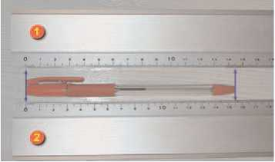ου σου δεν έχουν πραγματικά μήκος ένα cm. Τότε οι μετρήσεις σου θα είναι εσφαλμένες λόγω της κακής κατασκευής του οργάνου (βλ. σχήμα 2). Τα σφάλματα που επηρεάζουν τις μετρήσεις μας και προέρχονται από λάθη στην κατασκευή ή τη λει­τουργία των οργάνων μέτρησης ονομάζονται συστη­ματικά. Τα συστηματικά σφάλματα, σε αντίθεση με τα τυχαία, μπορούμε να τα εξουδετερώσουμε και να τα αποφύγουμε. Αρκεί να κάνουμε προσεκτικό έλεγ­χο και δοκιμή των οργάνων μέτρησης πριν από τη χρήση τους.

Σχήμα 2

Σύμφωνα με το χάρακα που έχει λανθασμένη βαθμολόγηση, το μήκος του αντικειμένου ΑΒ του σχήματος είναι 14,5 cm, ενώ το πραγματικό του μήκος είναι 15,5 cm.

1. πώς σχεδιάζουμε πειραματικά τη γραφική παράσταση δύο φυσικών μεγεθών που σχετίζονται μεταξύ τους;

Ας ξεκινήσουμε πάλι με ένα παράδειγμα.

°νωρίζεις ότι όσο περισσότερο χρόνο θερμαίνεις μια ορισμένη μάζα νερού (προτού αρχίσει να βρά­ζει) τόσο περισσότερο αυξάνεται η θερμοκρασία του. Π θερμοκρασία του νερού σχετίζεται με το χρό­νο θέρμανσής του. Πώς μπορούμε να βρούμε πειραματικά και να παραστήσουμε με ένα διάγραμμα τη σχέση μεταξύ της **θερμοκρασίας** του νερού και του **χρόνου** που το θερμαίνουμε;

Αρκεί να σχεδιάσουμε και να εκτελέσουμε ένα κατάλληλο πείραμα. Μια πειραματική διαδικασία χωρίς ιδιαίτερες απαιτήσεις θα μπορούσε να περιλαμβάνει τα εξής βήματα:

α. Ρίχνουμε σ’ ένα δοχείο ζέσεως μια ποσότητα (-200 g) νερού και το τοποθετούμε σε μια ήπια εστία θέρμανσης.

β. Φέρνουμε ένα θερμόμετρο σε επαφή με το νερό έτσι ώστε να μας δείχνει διαρκώς τη θερμοκρασία του.

γ. Χρησιμοποιούμε ένα χρονόμετρο για να μετράμε το χρόνο θέρμανσης του νερού.

δ. Ανάβουμε την εστία και μετά από λίγο θέτουμε σε λειτουργία το χρονόμετρο, καταγράφοντας ταυ­τόχρονα και την ένδειξη του θερμομέτρου. Σημειώνουμε σ’ ένα πίνακα τις τιμές της θερμοκρασίας ανά μισό ή ένα λεπτό.

ε. Όταν η θερμοκρασία φτάσει τους 60-70°C, κλείνουμε την εστία και σταματούμε τις μετρήσεις.

|  |  |  |  |
| --- | --- | --- | --- |
| **Πίνακας Β** | | | Ας υποθέσουμε οτι τα αποτελέσματα του συγκε­κριμένου πειράματος είναι αυτά που περιέχουν οι δύο πρώτες στήλες του πίνακα Β. Παρατηρούμε, όπως εξάλλου ήταν αναμενόμενο, ότι καθώς μεταβάλλεται ο χρόνος θέρμανσης η θερμοκρασία του νερού αυξά­νεται. Εμείς όμως επιδιώκουμε κάτι περισσότερο: θέλουμε να ανακαλύψουμε ποια μαθηματική σχέση ικανοποιούν και να διατυπώσουμε τον αντίστοιχο φυσικό νόμο. °ια να πετύχουμε το στόχο μας αυτό, αρκεί να σχεδιάσουμε τη γραφική παράσταση της θερμοκρασίας του νερού σε συνάρτηση με το χρό­νο θέρμανσης με βάση τα πειραματικά δεδομένα του πίνακα Β. |
| **Χρόνος θέρμανσης t min** | **Θερμοκρασία του νερού θ °C** | **Μεταβολή της θερμοκρασίας από την αρχική της τιμή Δθ °C** |
| 0 | 20 | 0 |
| 0,5 | 24 | 4 |
| 1 | 27,5 | 7,5 |
| 1,5 | 32 | 12 |
| 2 | 36,5 | 16,5 |
| 2,5 | 40 | 20 |
| 3 | 43,5 | 23,5 |
| 3,5 | 48 | 28 |
| 4 | 52,5 | 32,5 |

Ο σωστός και μεθοδικός σχεδιασμός μιας γραφικής παράστασης, με βάση κάποια πειραματικά δεδο­μένα, απαιτεί την εφαρμογή ορισμένων απλών οδηγιών:

α. Με ένα χάρακα σχεδιάζουμε πάνω σε ένα χιλιοστομετρικό (μιλιμετρέ) φύλλο ένα σύστημα ορθογω­νίων αξόνων. Επιλέγουμε κατάλληλη κλίμακα και στον οριζόντιο άξονα τοποθετούμε τις τιμές τουχρόνου από 0 έως 5 min. Αντίστοιχα, στον κατακόρυφο άξονα τοποθετούμε τις τιμές της θερμο­κρασίας από 10°C έως 60 °C.

,. Εντοπίζουμε και σημειώνουμε πάνω στο φύλλο τα σημεία με συντεταγμένες τις τιμές χρόνου και θερ­μοκρασίας που αναγράφονται σε κάθε σειρά του πίνακα Β (βλ. σχήμα 3).

γ. Με τη βοήθεια του χάρακα παρατηρούμε ότι όλα τα σημεία που έχουμε τοποθετήσει (με βάση τις πειραματικές τιμές του πίνακα Β) βρίσκονται περίπου επάνω ή πολύ κοντά σε μια ευθεία γραμμή (βλ. σχήμα 3).

*Γιατί άραγε συμβαίνει αυτό*;

Την απάντηση μπορείς να τη μαντέψεις αν συνδυάσεις ό,τι έχεις ήδη μάθει σχετικά με τα σφάλματα των μετρήσεων. Θυμήσου ότι κάθε σημείο που σημειώσαμε πάνω στο χιλιοστομετρικό χαρτί έχει προ- κύψει από τη μέτρηση δύο φυσικών μεγεθών: του χρόνου θέρμανσης (που τον μετρήσαμε με το χρο­νόμετρο) και της θερμοκρασίας του νερού (που τη μετρήσαμε με το θερμόμετρο). Γνωρίζεις όμως ότι κάθε μέτρηση περιέχει σφάλμα. Επομένως όλες οι τιμές του χρόνου και της θερμοκρασίας που έχουν καταγραφεί στον πίνακα Β (εφ’ όσον έχουν προκύψει από μετρήσεις) περιέχουν κάποιο σφάλμα. Άρα και οι θέσεις των αντίστοιχων πειραματικών σημείων στο διάγραμμα δεν είναι απόλυτα ακριβείς.

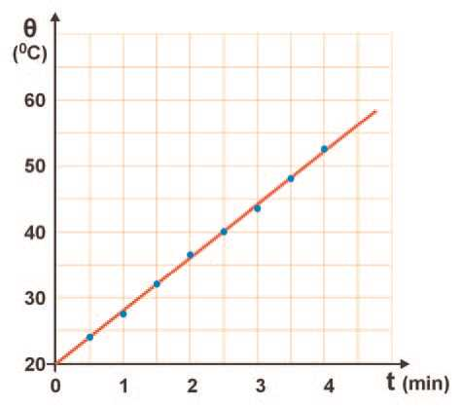Πώς θα σκεφτούμε λοιπόν για να σχε­διάσουμε τη γραφική παράσταση θερ- μοκρασίας-χρόνου που προσδιορίζεται από το σύνολο των πειραματικών μας σημείων;

Σχήμα 3

Αφού η θέση τους δεν είναι απόλυτα σωστή, δεν είναι απαραίτητο να βρί­σκονται όλα επάνω στη γραμμή που παριστάνει τη σχέση των παραπάνω μεγεθών. Πρέπει ωστόσο να βρίσκονται πολύ κοντά σε αυτή. Σχεδιάζουμε επο­μένως μια απλή συνεχή γραμμή που περνάει όσο γίνεται πιο κοντά από το σύνολο των σημείων. Αφήνουμε έξω από τη γραμμή, δεξιά και αριστερά της, περίπου τον ίδιο αριθμό σημείων (βλ. σχήμα 3).

1. Μεταβολές μεγεθών

Ας παρατηρήσουμε πάλι τις τιμές της θερμοκρασίας και του χρόνου που έχουν καταγραφεί στον πίνα­κα Β:

Τη στιγμή t1=0,5 min, η θερμοκρασία του νερού ήταν 01=24°C. Τη χρονική στιγμή t2=1,5 min η θερ­μοκρασία του νερού ήταν 02 = 32°C. Πώς θα απαντήσεις στο ερώτημα «Πόσο μεταβλήθηκε η θερμο­κρασία του νερού από τη στιγμή t1 έως τη στιγμή t2;» ή στο ισοδύναμο ερώτημα «Πόση είναι η μετα­βολή της θερμοκρασίας στο χρονικό διάστημα που προσδιορίζεται από τις χρονικές στιγμές t1 και t2;»

Π απάντηση προκύπτει αμέσως από την καθημερινή μας εμπειρία: Δεν έχεις παρά να αφαιρέσεις από τη θερμοκρασία 02=32°C τη θερμοκρασία 01=24°C. Δηλαδή η μεταβολή της θερμοκρασίας του νερού από τη στιγμή t1=0,5 min μέχρι τη στιγμή t2=1,5 min είναι:

02-01 = (32-24)°C = 8°C

Τη μεταβολή της θερμοκρασίας τη συμβολίζουμε με το σύμβολο **Δθ** και γράφουμε:

Δθ = θ2-θ1

οπότε στο προηγούμενο παράδειγμα η μεταβολή της θερμοκρασίας είναι:

Δθ=8°Ο

Πολλές φορές μας ενδιαφέρει να υπολογίζουμε τη μεταβολή ενός μεγέθους (για παράδειγμα της θερ­μοκρασίας) από την αρχική του τιμή, δηλαδή από τη χρονική στιγμή t=0, που αρχίσαμε τις μετρήσεις. Έτσι σύμφωνα με τις τιμές του πίνακα Β διαπιστώνουμε ότι:

* Τη στιγμή t=0,5 min η θερμοκρασία του νερού έχει μεταβληθεί από την αρχική της τιμή κατά Δθ=(24- 20)°C=4°C.
* Τη στιγμή t=1 min η θερμοκρασία του νερού έχει μεταβληθεί από την αρχική της τιμή κατά Δθ=(27,5- 20)°C = 7,5°C κ.λπ.

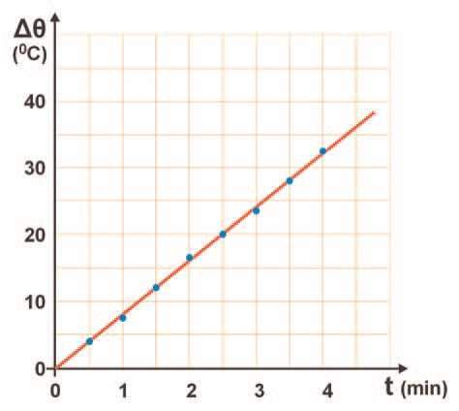Όλες αυτές τις μεταβολές της θερμοκρασίας από την αρχική της τιμή μπορούμε να τις κατα­χωρίσουμε στην τρίτη στήλη του πίνακα Β. Με βάση τις τιμές αυτές κατασκευάζουμε τη γραφι­κή παράσταση της μεταβολής της θερμοκρασίας του νερού σε συνάρτηση με το χρόνο θέρμαν­σης. Αν ακολουθήσεις τους γνωστούς σου πλέ­ον κανόνες σχεδιασμού της, θα καταλήξεις σε ένα γράφημα παρόμοιο με αυτό του σχήματος 4.

™Χ<μα 4

Παρατήρησε ότι σύμφωνα με το γράφημα του σχήματος 4 η μεταβολή της θερμοκρασίας του νερού σε συνάρτηση με το χρόνο θέρμανσης παριστάνεται με μια ευθεία που διέρχεται από την αρχή των αξόνων. Επομένως, όπως γνωρί­ζεις από τα Μαθηματικά, τα δύο αυτά μεγέθη είναι ανάλογα. Ώστε από την επεξεργασία των πειραματικών μας δεδομένων καταλήξαμε στη διατύπωση ενός φυσικού νόμου: *Αν η ένταση της εστίας θέρμανσης είναι σταθερή, τότε η μεταβο­λή της θερμοκρασίας του νερού είναι ανάλογη του χρόνου που το θερμαίνουμε.*

Τ'

ΗΛΕΚΤΡΟΣΤΑΤΙΚΕΣ  
ΑΛΛΗΛΕΠΙΔΡΑΣΕΙΣ

**Εργαστηριακή άσκηση 1**

* Έννοιες και φυσικά μεγέθη

Πλεκτρική δύναμη - °ορτισμένο σώμα - Ελκτικές και απωστικές δυνάμεις - Θετικά και αρνητικά φορτισμένα σώματα - Πλεκτρικό φορτίο - Πλεκτροσκόπιο - Αγωγοί - Μονωτές.

* Στόχοι

1. Να διαπιστώνεις πειραματικά ότι υπάρχουν σώματα που με την τριβή φορτίζονται: αναπτύσσουν μεταξύ τους ελκτικές η απωστικές ηλεκτρικές δυνάμεις.
2. Να εξοικειωθείς με τη χρήση του ηλεκτροσκοπίου.
3. Να ανιχνεύεις αν ένα σώμα είναι φορτισμένο (την ύπαρξη φορτίου) με το ηλεκτροσκόπιο.
4. Να διαπιστώνεις πειραματικά ότι ένα φορτισμένο σώμα μπορεί να μεταφέρει φορτίο σε ένα άλλο σώμα, όταν τα δύο σώματα έρθουν σε επαφή.
5. Να διαπιστώνεις πειραματικά ότι ένα σώμα μπορεί να φορτιστεί όταν βρεθεί κοντά σε κάποιο άλλο φορτισμένο σώμα (χωρίς να έρθουν σε επαφή). Το φαινόμενο αυτό ονομάζεται επαγωγική φόρτιση.
6. Να διακρίνεις πειραματικά αν ένα σώμα είναι αγωγός του ηλεκτρικού φορτίου ή μονωτής.

□ Θεωρητικές επισημάνσεις

Μεταξύ δύο ηλεκτρισμένων σωμάτων αναπτύσσονται δυνάμεις που είναι είτε ελκτικές είτε απωστι­κές. Υποθέτουμε ότι οι δυνάμεις αυτές οφείλονται στην ύπαρξη μιας φυσικής ποσότητας που την ονο­μάζουμε **ηλεκτρικό φορτίο**. Τα ηλεκτρισμένα (φορτισμένα) σώματα μπορούμε να τα ταξινομήσουμε σε δύο κατηγορίες: Σε εκείνα που έχουν θετικό και σε εκείνα που έχουν αρνητικό φορτίο. Σώματα που έχουν φορτίο ίδιου τύπου απωθούνται. Δύο σώματα που έχουν φορτίο διαφορετικού τύπου έλκονται. Το ηλεκτρικό φορτίο είναι ένα μέγεθος που παρατηρείται και στα πιο μικρά σωματίδια της ύλης.

Ένα σώμα μπορεί να φορτιστεί με τρεις τρόπους:

* Αν τρίψουμε την επιφάνειά του με κατάλληλο σώμα (πλαστικό, ύφασμα, κ.λπ.): **Φόρτιση με τριβή**.
* Αν έρθει σε επαφή με ένα άλλο φορτισμένο σώμα: **Φόρτιση με επαφή**.
* Όταν πλησιάσει κοντά σε ένα φορτισμένο σώμα: **Φόρτιση με επαγωγή**.

Πολλά σώματα επιτρέπουν τη διάχυση του ηλεκτρικού φορτίου σε όλη τους την έκταση. Ονομά­ζονται αγωγοί. Αντίθετα, τα σώματα στα οποία το φορτίο δεν διαχέεται, αλλά παραμένει εντοπισμέ­νο στην περιοχή του σώματος που φορτίσαμε, ονομάζονται μονωτές.

Οι ηλεκτρικές δυνάμεις που αναπτύσσονται μεταξύ φορτισμένων σωμάτων ερμηνεύονται με τη βοή­θεια της έννοιας του **ηλεκτρικού πεδίου**: Σε μια περιοχή του χώρου υπάρχει ηλεκτρικό πεδίο αν αναπτύσσονται ηλεκτρικές δυνάμεις σε φορτισμένα σώματα που τοποθετώ μέσα σε αυτήν.

ΠΕΙΡΑΜΑΤΙΚΗ ΔΙΑΔΙΚΑΣΙΑ

□ Απαιτούμενα όργανα και υϊικά

*J* Πλεκτρικό εκκρεμές (1)

*J* Πλεκτροσκόπιο (2)

*J* Πλεκτροστατικός κύλινδρος (3)

*J* Κομματάκια από φελιζόλ

*J* Πλαστικές ταινίες (4)

*J* Πλαστικός χάρακας

*J* Πλαστική και μάλλινη επιφάνεια για τριβή

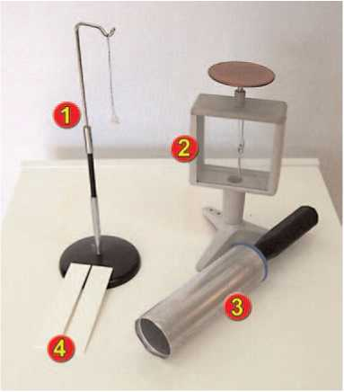

Εικόνα 1

***Πείραμα 1: Ηλέκτριση με τριβή και με επαφή - Αγωγοί και μονωτές***

**Ηλέκτριση με τριβή και με επαφή**

1. Τρίψε ισχυρά μια πλαστική ταινία ανάμεσα στις σελίδες του βιβλίου σου. Πλησίασε το μέρος της ταινίας που έτριψες σε μικρά κομματάκια φελιζόλ και στα σωματί­δια από φελιζόλ ενός διπλού ηλεκτρικού εκκρεμούς (εικόνα 2).

Πώς αλληλεπιδρά η πλαστική ταινία με τα τρίμματα από φελιζόλ ή τα σωματίδια του ηλεκτρικού εκκρεμούς;

α. Προτού τρίψω την ταινία στις σελίδες του βιβλίου.

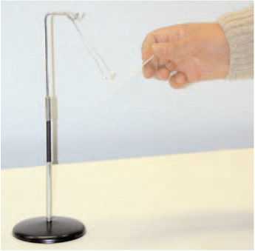Μετά την τριβή της στις σελίδες του βιβλίου.

Εικόνα 2

1. Τρίψε δύο ίδιες πλαστικές ταινίες στις σελίδες του βιβλίου και πλησίασε τις τη μια κοντά στην άλλη.

Πώς αλληλεπιδρούν μεταξύ τους οι δύο πλαστικές ταινίες πριν και μετά την τριβή τους στις σελίδες του βιβλίου;

1. Πάρε μια πλαστική ταινία και ακούμπησέ τη στο δίσκο του ηλεκτροσκοπίου. Στη συνέχεια, φόρ­τισε την ταινία με τριβή και ακούμπησέ την πάλι στο δίσκο του ηλεκτροσκοπίου. Γράψε τις παρα­τηρήσεις σου:

**Αγωγοί - Μονωτές**

1. Φόρτισε τον πλαστικό χάρακα. Στη συνέχεια ακούμπησε το φορτισμένο άκρο του στο δίσκο του ηλεκτροσκοπίου.

Παρατηρώ ότι τα φύλλα του ηλεκτροσκοπίου

1. Εκφόρτισε το ηλεκτροσκόπιο ακουμπώντας το χέρι σου στο δίσκο του. Ακούμπησε την άλλη άκρη του φορτισμένου πλαστικού χάρακα στο δίσκο του ηλεκτροσκοπίου.

Παρατηρώ ότι τα φύλλα του ηλεκτροσκοπίου

1. Τρίψε το άκρο του μεταλλικού κυλίνδρου με πλαστική επιφάνεια, ώστε να φορτιστεί. Ακούμπησε το φορτισμένο κύλινδρο στο δίσκο του ηλεκτροσκοπίου.

Παρατηρώ ότι τα φύλλα του ηλεκτροσκοπίου

1. Εκφόρτισε το ηλεκτροσκόπιο ακουμπώντας το χέρι σου στο δίσκο του. Ακούμπησε την άλλη άκρη του κυλίνδρου στο δίσκο του ηλεκτροσκοπίου.

Παρατηρώ ότι τα φύλλα του ηλεκτροσκοπίου

Πείραμα 2: Φόρτιση με επαγωγή

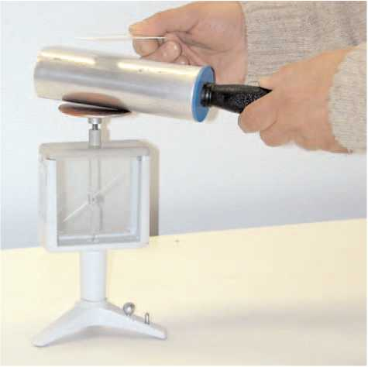

Εικόνα 3

1. Τοποθέτησε το μεταλλικό κύλινδρο πάνω στο δίσκο του ηλεκτροσκοπίου. °όρτισε με τριβή τον πλαστικό χάρακα και πλησίασέ το στην επιφάνεια του κυλίνδρου, όπως φαίνεται στην εικόνα 3.

Παρατηρώ ότι τα φύλλα του ηλεκτροσκοπίου

1. Απομάκρυνε διαδοχικά: πρώτα τον κύλινδρο και στη συνέχεια το χάρακα.

Παρατηρώ ότι τα φύλλα του ηλεκτροσκοπίου

1. Έλεγξε πειραματικά αν μετά την επαγωγική φόρτισή τους ο κύλινδρος και το ηλεκτροσκόπιο έχουν αντίθετα φορτία, φέρνοντάς τα σε επαφή. Τι παρατηρείς;

Τ'

0 ΝΟΜΟΣ ΤΟΥ ΟΗΜ

**Εργαστηριακή άσκηση 2**

□ Έννοιες και φυσικά μεγέθη

Πλεκτρικό ρεύμα - Ένταση ηλεκτρικού ρεύματος - Πλεκτρική τάση - Αντίσταση αγωγού - Αντι­στάτης

*□* ***Στόχοι***

1. Να αποκτήσεις την ικανότητα να συναρμολογείς απλά κυκλώματα ηλεκτρικού ρεύματος.
2. Να εξοικειωθείς με τη χρήση του πολύμετρου.
3. Να επιβεβαιώνεις πειραματικά το νόμο του Ohm σε έναν αντιστάτη.
4. Να διαπιστώνεις πειραματικά ότι η αντίσταση ενός λαμπτήρα δεν υπακούει στο νόμο του Ohm.

□ Θεωρητικές επισημάνσεις

Όταν στα άκρα ενός αγωγού εφαρμόσουμε μια διαφορά δυναμικού, τότε από τον αγωγό διέρχε­ται ηλεκτρικό ρεύμα. Π ένταση του ηλεκτρικού ρεύματος (εφ’ όσον η θερμοκρασία του αγωγού δια­τηρείται σταθερή) είναι ανάλογη της εφαρμοζόμενης τάσης:

Π πρόταση αυτή είναι γνωστή ως **νόμος του Ohm**.

Το πηλίκο της τάσης που υπάρχει στα άκρα ενός αγωγού προς την ένταση του ηλεκτρικού ρεύ­ματος που διέρχεται απ’ αυτόν ονομάζεται **αντίσταση (R)** του αγωγού. Σύμφωνα με το νόμο του Ohm η αντίσταση ενός αγωγού είναι σταθερή (ανεξάρτητη της εφαρμοζόμενης τάσης).

Ο νόμος του Ohm δεν ισχύει για όλους τους αγωγούς. Για παράδειγμα, μπορούμε εύκολα να δια­πιστώσουμε πειραματικά ότι η ένταση του ηλεκτρικού ρεύματος που διαρρέει ένα λαμπτήρα **δεν** είναι ανάλογη της τάσης που εφαρμόζεται στα άκρα του.

Π κατηγορία των αγωγών για τους οποίους ισχύει ο νόμος του Ohm ονομάζονται **αντιστάτες**.

ΠΕΙΡΑΜΑΤΙΚΗ ΔΙΑΔΙΚΑΣΙΑ

□ Απαιτούμενα όργανα και υϊικά

*J* Τροφοδοτικό συνεχούς ρεύματος 0-12 V η μπαταρία 4,5 V (1)

*V* Αντιστάτης 100 Ω (2)

*J* Διακόπτης (3)

*J* Δύο πολύμετρα εργαστηρίου (4)

*J* Καλώδια σύνδεσης (5)

*V* Λαμπάκι 6 Volt (6)

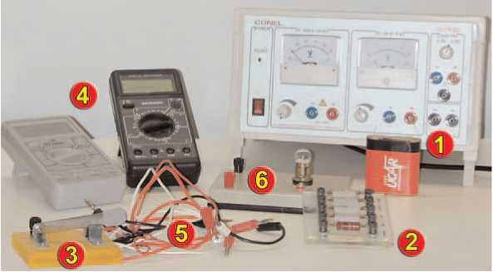

Εικόνα 1

1. Συναρμολόγησε το κύκλωμα της εικόνας 2.
2. Κάθε πλακέ μπαταρία των 4,5 V αποτελείται από τρία στοιχεία των 1,5 V το καθένα. Μετάβαλε την τάση της πηγής από 1,5 V έως 6 V, συνδέοντας διαδοχικά στο κύκλωμα το πρώτο στοιχείο, μετά και το δεύτερο, κ.ο.κ. Σημείωσε τις αντίστοιχες ενδείξεις του αμπερόμετρου και του βολτό­μετρου στον πίνακα Α του φύλλου εργασίας.
3. Αντικατάστησε τον αντιστάτη με το λαμπάκι των 6 V και, επαναλαμβάνοντας την πειραματική δια­δικασία που αναφέρεται στα προηγούμενα βήματα 1 και 2, συμπλήρωσε τον πίνακα Β του φύλ­λου εργασίας.

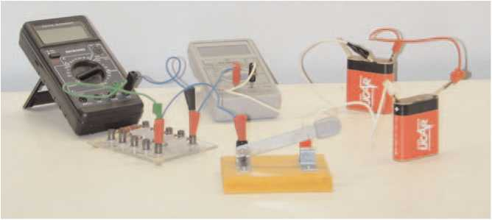

Εικόνα 2

Ύ

ΝΟΜΟΣ ΑΝΤΙΣΤΑΣΗΣ  
ΣΥΡΜΑΤΙΝΟΥ ΑΓΩΓΟΥ

**Εργαστηριακή άσκηση 3**

□ Έννοιες και φυσικά μεγέθη

Πλεκτρική τάση - Ένταση ηλεκτρικού ρεύματος - Αντίσταση - Ειδική αντίσταση

□ Στόχοι

1. Να αποκτήσεις τη δεξιότητα να μετράς την αντίσταση ενός αγωγού με ωμόμετρο ή με βολτόμε­τρο και αμπερόμετρο (εφαρμόζοντας το νόμο του Ohm).

2. Να μπορείς να επιβεβαιώνεις πειραματικά ότι η αντίσταση ενός συρμάτινου αγωγού:

α. είναι ανάλογη του μήκους του,

β. είναι αντιστρόφως ανάλογη του εμβαδού της διατομής του,

γ. εξαρτάται από το υλικό του σύρματος.

□ Θεωρητικές επισημάνσεις

Π αντίσταση ενός μεταλλικού αγωγού είναι ανεξάρτητη από την ηλεκτρική τάση που εφαρμόζου­με στα άκρα του και την ένταση του ρεύματος που τον διαρρέει. Εξαρτάται όμως από το μήκος L, τη διατομή Α και από το υλικό του σύρματος:

R=ρ · *A* (1)

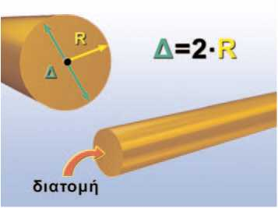όπου ρ είναι η ειδική αντίσταση του υλικού του σύρματος. Π ειδική αντίσταση ρ εξαρτάται μόνον από το είδος του μετάλλου και από τη θερμοκρασία.

Εικόνα

Σε αυτή την εργαστηριακή άσκηση θα προσπαθήσεις να ελέγξεις πειραματικά το νόμο της αντίστασης συρμάτινου αγωγού (σχέση 1). Για να το πετύχεις πρέπει να μετρήσεις: α. τις αντιστάσεις συρμάτων ίδιου υλικού και διατομής αλλά διαφορετικού μήκους

β. τις αντιστάσεις συρμάτων ίδιου υλικού και μήκους αλλά διαφορετικής διατομής

γ. τις αντιστάσεις συρμάτων ίδιου μήκους και διατομής αλλά διαφορετικών υλικών.

ΠΕΙΡΑΜΑΤΙΚΗ ΔΙΑΔΙΚΑΣΙΑ

□ Απαιτούμενα όργανα και υϊικά

*J* Πολύμετρο

*J* Καλώδια πολλαπλής σύνδεσης

*J* Συσκευή νόμου του Ohm (Π§ 210.1).

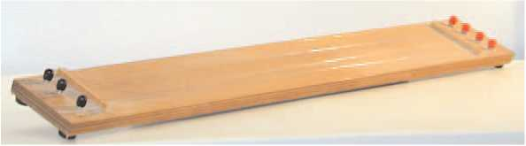

*Εικόνα 1*

Π συσκευή του νόμου του Ohm αποτελείται από τέσσερα σύρματα μήκους 1 m το καθένα, εκ των οποίων τα τρία είναι κατασκευασμένα από κράμα νικελίου-χρωμίου (Ni-Cr) και το τέταρτο από κρά­μα αλουμινίου-χρωμίου (Al-Cr). Τα δύο σύρματα Ni-Cr έχουν διάμετρο 0,5 mm, ενώ το τρίτο σύρμα Ni-Cr και το σύρμα Al-Cr έχουν διάμετρο 0,7 mm.

Χρησιμοποίησε τη συσκευή του νόμου του Ohm (εικόνα 1). Κάνε τις μετρήσεις των αντιστάσεων χρησιμοποιώντας το πολύμετρο ως ωμόμετρο.

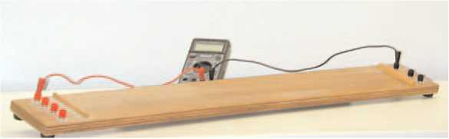

*Εικόνα 2*

Επισήμανση: Όταν μετράμε την αντίσταση ενός στοιχείου με το ωμόμετρο, δεν πρέπει να υπάρ­χει στο κύκλωμα ηλεκτρική πηγή.

Κάνε τις παρακάτω μετρήσεις και κατάγραψέ τις στον πίνακα Α του φύλλου εργασίας:

1. Μέτρησε την αντίσταση του σύρματος από κράμα Al-Cr (αλουχρώμ) μήκους 0,5 m και διαμέτρου 0,7 mm.
2. Μέτρησε την αντίσταση του σύρματος από κράμα Al-Cr (αλουχρώμ) μήκους 1 m και διαμέτρου 0,7 mm.
3. Μέτρησε την αντίσταση του σύρματος από κράμα Ni-Cr (χρωμονικελίνης) μήκους 2 m και διαμέ­τρου 0,5 mm.
4. Μέτρησε την αντίσταση του σύρματος από κράμα Ni-Cr (χρωμονικελίνης) μήκους 1 m και διαμέ­τρου 0,5 mm.
5. Μέτρησε την αντίσταση του σύρματος από κράμα Ni-Cr (χρωμονικελίνης) μήκους 0,5 m και δια­μέτρου 0,5 mm.
6. Μέτρησε την αντίσταση του σύρματος από κράμα Ni-Cr (χρωμονικελίνης) μήκους 1 m και διαμέ­τρου 0,7 mm.

Τ'  
ΣΥΝΔΕΣΗ ΑΝΤΙΣΤΑΤΩΝ  
ΣΕ ΣΕΙΡΑ

**Εργαστηριακή άσκηση 4**

* Έννοιες και φυσικά μεγέθη

Αντιστάτης - Αντίσταση - Πλεκτρική τάση - Ένταση ηλεκτρικού ρεύματος - Ισοδύναμη αντίσταση

* Στόχοι

1. Να αποκτήσεις την ικανότητα να συναρμολογείς απλά κυκλώματα που περιλαμβάνουν αντιστάτες, ηλεκτρική πηγή και όργανα μέτρησης.
2. Να συναρμολογείς απλό κύκλωμα που περιλαμβάνει ηλεκτρική πηγή και αντιστάτες συνδεδεμέ- νους σε σειρά. Στο κύκλωμα αυτό να επιβεβαιώνεις πειραματικά ότι:

* Σε κάθε σημείο του κυκλώματος η ένταση του ρεύματος έχει την ίδια τιμή.
* Π τάση στους πόλους της πηγής είναι ίση με το άθροισμα των τάσεων στα άκρα των αντι­στατών.

1. Να μετράς την αντίσταση κάθε αντιστάτη, καθώς και την ολική (ισοδύναμη) αντίσταση του κυκλώ­ματος και να επιβεβαιώνεις ότι στη σύνδεση σε σειρά η ολική αντίσταση του κυκλώματος είναι ίση με το άθροισμα των αντιστάσεων των αντιστατών.
2. Να τεκμηριώνεις θεωρητικά ότι, όταν αυξάνεις τον αριθμό των αντιστατών που συνδέονται σε σει­ρά διατηρώντας την τάση στους πόλους της πηγής σταθερή, η ένταση του ρεύματος που διέρ­χεται από το κύκλωμα ελαττώνεται. Να μπορείς να ελέγχεις πειραματικά την πρόβλεψή σου.

□ Θεωρητικές επισημάνσεις

Υπάρχουν δύο βασικοί τρόποι να συνδέσουμε δύο ή περισσότερους αντιστάτες: σε σειρά και παράλ­ληλα.

Στη σύνδεση σε σειρά οι αντιστάτες συνδέονται έτσι ώστε να διέρχεται απ’ αυτούς πάντοτε το ίδιο (κοινό) ρεύμα. Π σύνδεση αντιστατών σε σειρά έχει τα ακόλουθα χαρακτηριστικά:

* Απ’ όλους τους αντιστάτες διέρχεται το ίδιο ρεύμα.
* Το άθροισμα των τάσεων στα άκρα των αντιστατών (πτώσεις τάσεων) είναι ίσο με την τάση στους πόλους της πηγής.
* Π **ολική (ισοδύναμη) αντίσταση** του κυκλώματος είναι ίση με το άθροισμα των αντιστάσεων των αντιστατών.

RqA = Ri + R2 + R3 +

Παρατήρησε ότι η αύξηση του αριθμού των αντιστατών αυξάνει τη συνολική αντίσταση του κυκλώ­ματος.

Σύμφωνα με το νόμο του Ohm, η ένταση του ρεύματος που διέρχεται από το κύκλωμα είναι:

**I**-**RV-**

**Π**ολ

όπου V είναι η τάση στους πόλους της πηγής.

Από τις δύο προηγούμενες σχέσεις βλέπουμε ότι, όταν αυξάνουμε την ολική αντίσταση του κυκλώ­ματος διατηρώντας την τάση της πηγής σταθερή, τότε η ένταση του ρεύματος ελαττώνεται.

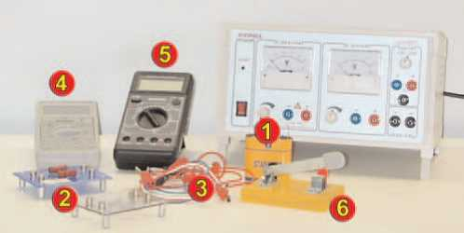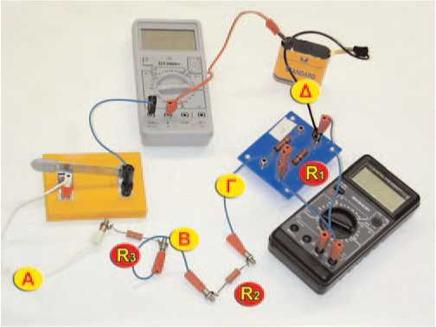

Εικόνα 1

Εικόνα 2

ΣΥΝΔΕΣΠ ΑΝΤΙΣΤΑΤΩΝ ΣΕ ΣΕΙΡΑ ΕΡΓΑΣΤΠΡΙΑΚΠ ΑΣΚΠΣΠ 4

ΠΕΙΡΑΜΑΤΙΚΗ ΔΙΑΔΙΚΑΣΙΑ

□ Απαιτούμενα όργανα και υϊικά

*V* Τροφοδοτικό συνεχούς τάσης 0-5 V η μπαταρία 4,5 V (1)

*J* Τέσσερις αντιστάτες (αντιστάσεων μετα­ξύ 10 και 50 Ω) (2)

*J* Καλώδια σύνδεσης (3)

*J* Πολύμετρο η βολτόμετρο συνεχούς 0-5

V (4)

*J* Πολύμετρο η αμπερόμετρο 0-1 A (5)

*J* Μαχαιρωτός διακόπτης (6)

1. Συναρμολόγησε το κύκλωμα σύνδεσης τριών αντιστατών σε σειρά (εικόνα 2).
2. Μέτρησε με το βολτόμετρο την τάση στα άκρα κάθε αντιστάτη (εικόνα 2). Κατάγραψε τις τιμές των τάσεων στον πίνακα Α του φύλλου εργασίας.
3. Μέτρησε την τάση στα άκρα της πηγής και κατάγραψέ τη στον πίνακα Α.
4. Μέτρησε την ένταση του ρεύματος, τοποθετώντας το αμπερόμετρο διαδοχικά στις θέσεις α, β, γ και δ του κυκλώματος (εικόνα 2). Κατάγραψε τις τιμές των εντάσεων των ρευμάτων στον πίνακα Α του φύλλου εργασίας.

Πόση είναι η ένταση του ρεύματος που διέρχεται από κάθε αντιστάτη;

11 = A I2= A I3= A

Πόση είναι η ένταση (Ιπηγ<ς) του ρεύματος που διέρχεται από την ηλεκτρική πηγή;

Ππηγης A

ΠΑΡΑΛΛΗΛΗ  
ΣΥΝΔΕΣΗ ΑΝΤΙΣΤΑΤΩΝ

**Εργαστηριακή άσκηση 5**

□ Έννοιες και φυσικά μεγέθη

Πλεκτρική τάση - Ένταση του ηλεκτρικού ρεύματος - Αντιστάτης - Αντίσταση - Ισοδύναμη η ολι­κή αντίσταση.

□ Στόχοι

1. Να αποκτήσεις την ικανότητα να συναρμολογείς απλά κυκλώματα που περιλαμβάνουν αντιστάτες, ηλεκτρική πηγή και όργανα μέτρησης.
2. Να συναρμολογείς απλό κύκλωμα που περιλαμβάνει ηλεκτρική πηγή και δύο αντιστάτες συνδε- δεμένους παράλληλα. Στο κύκλωμα αυτό να επιβεβαιώνεις πειραματικά ότι:

α. Π ένταση του ρεύματος που διέρχεται από την πηγή είναι ίση με το άθροισμα των εντάσεων των ρευμάτων που διέρχονται από τους αντιστάτες.

β. Π τάση στα άκρα κάθε αντιστάτη είναι ίση με την τάση στους πόλους της πηγής με την οποία συνδέονται.

1. Να μετράς την αντίσταση (R1 και R2) κάθε αντιστάτη, καθώς και την ισοδύναμη (ολική) αντίστα­ση του κυκλώματος και να επιβεβαιώνεις ότι στη σύνδεση σε σειρά η ολική αντίσταση (R^) του κυκλώματος δίνεται από τη σχέση:

RoXlko

Ri · **R**2

**R**i + **R**2

1. Να τεκμηριώνεις θεωρητικά ότι, όταν αυξάνεις τον αριθμό των αντιστατών που συνδέονται παράλ­ληλα (διατηρώντας την τάση στους πόλους της πηγής σταθερή), η ένταση του ολικού ρεύματος που διέρχεται από το κύκλωμα αυξάνεται. Να μπορείς να ελέγχεις πειραματικά την πρόβλεψή σου.

□ Θεωρητικές επισημάνσεις

Υπάρχουν δύο βασικοί τρόποι να συνδέσουμε δύο ή περισσότερους αντιστάτες: σε σειρά και παράλ­ληλα.

Στην παράλληλη σύνδεση οι αντιστάτες συνδέονται έτσι ώστε τα άκρα τους να είναι κοινά. Π τάση είναι ίδια στα άκρα όλων των αντιστατών.

Σε ένα απλό κύκλωμα, όπου οι παράλληλα συνδεδεμένοι αντιστάτες συνδέονται με μια πηγή, η κοινή τάση των αντιστατών είναι ίση με την τάση της πηγής. Τα βασικά χαρακτηριστικά της παράλ­ληλης σύνδεσης σε ένα τέτοιο κύκλωμα είναι τα ακόλουθα:

* Όλοι οι αντιστάτες έχουν την ίδια τάση στα άκρα τους (που είναι ίση με την τάση στους πόλους της πηγής).
* Το άθροισμα των εντάσεων των ρευμάτων που διέρχονται από τους αντιστάτες είναι ίσο με το ρεύμα που διέρχεται από την πηγή.
* Π ολική (ισοδύναμη) αντίσταση (Ρολ) ενός συστήματος παράλληλα συνδεμένων αντιστατών, που έχουν αντιστάσεις R1, R2, ... κ.λπ., δίνεται από τη σχέση:

1 111

= + + + .... RcMkh R1 R2 R3

Παρατήρησε ότι, σύμφωνα με την παραπάνω σχέση, αν αυξήσουμε τον αριθμό των αντιστατών, 1

το R αυξάνεται. Επομένως το R^ μειώνεται. Σύμφωνα με το νόμο του Ohm η ένταση του

^λική

ρεύματος που διέρχεται από την πηγή είναι:

I = νπηγής  
R „ -  
ολική

Βλέπουμε ότι, αν η τάση της πηγής είναι σταθερή, το ολικό ρεύμα Ι αυξάνεται. Επομένως, όταν προσθέτουμε αντιστάτες παράλληλα συνδεδεμένους και διατηρούμε σταθερή την τάση της πηγής, το ολικό ρεύμα αυξάνεται.

Από την άλλη πλευρά, η τάση κάθε αντιστάτη δεν μεταβάλλεται (αφού είναι ίση με την τάση της πηγής):

ν1=ν2 = .=νπηγής

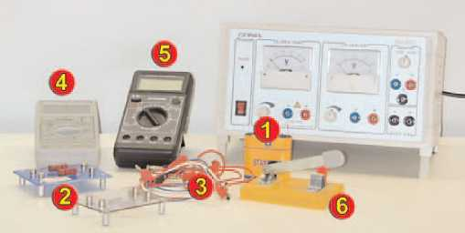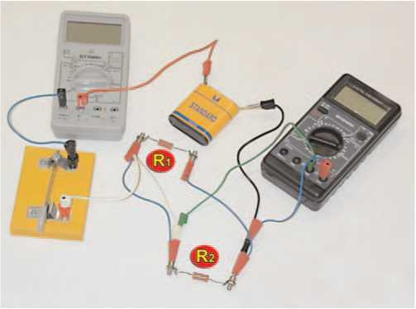

Εικόνα 1

Εικόνα 2

ΠΕΙΡΑΜΑΤΙΚΗ ΔΙΑΔΙΚΑΣΙΑ

□ Απαιτούμενα όργανα και υϊικά

*V* Τροφοδοτικό συνεχούς τάσης 0-5 V η μπαταρία 4,5 V (1)

*J* Τρεις αντιστάτες (αντιστάσεων μεταξύ 10 και 50 Ω) (2)

*J* Καλώδια σύνδεσης (3)

*J* Πολύμετρο η βολτόμετρο συνεχούς τάσης 0-5 V (4)

*J* Πολύμετρο η αμπερόμετρο συνεχούς ρεύματος 0-1 A (5)

*J* Μαχαιρωτός διακόπτης (6)

1. Συναρμολόγησε το κύκλωμα σύνδεσης δύο αντιστατών και πηγής παράλληλα συνδεδεμένων (εικόνα 2).
2. Μέτρησε με το πολύμετρο/βολτόμετρο την τάση στα άκρα κάθε αντιστάτη (εικόνα 2). Κατάγρα- ψε τις τιμές των τάσεων στον πίνακα Α.
3. Μέτρησε την τάση στα άκρα της πηγής και κατάγραψέ τη στον πίνακα Α.
4. Μέτρησε με το πολύμετρο/αμπερόμετρο την ένταση του ρεύματος που διαρρέει κάθε αντιστάτη, καθώς και το ρεύμα που διέρχεται από την πηγή. Κατάγραψε τις τιμές των εντάσεων των ρευ­μάτων στον πίνακα Α του φύλλου εργασίας.

Πόση είναι η ένταση του ρεύματος που διαρρέει κάθε αντιστάτη;

11 = A I2= A

Πόση είναι η ένταση (Ιπηγ<ς) του ρεύματος που διαρρέει την ηλεκτρική πηγή;

Ι - =  
πηγης

Τ'

ΔΙΑΚΟΠΗ ΚΑΙ ΒΡΑΧΥΚΥΚΛΩΜΑ  
ΣΤΟ ΗΛΕΚΤΡΙΚΟ ΚΥΚΛΩΜΑ

**Εργαστηριακή άσκηση 6**

* Έννοιες και φυσικά μεγέθη

Ένταση ηλεκτρικού ρεύματος - Ανοιχτό και κλειστό κύκλωμα - Βραχυκύκλωμα - Ασφάλεια στο ηλεκτρικό κύκλωμα.

* Στόχοι

1. Να αποκτήσεις την ικανότητα να συναρμολογείς απλά κυκλώματα που περιλαμβάνουν λαμπτήρες, ηλεκτρική πηγή και όργανα μέτρησης.
2. Να δείχνεις πειραματικά ότι, αν βραχυκυκλώσουμε δύο σημεία ενός κυκλώματος, τότε:

* Από το βραχυκυκλωμένο τμήμα του κυκλώματος δεν διέρχεται ηλεκτρικό ρεύμα.
* Η ένταση του ηλεκτρικού ρεύματος που διέρχεται από την πηγή αυξάνεται σημαντικά.

1. Να τεκμηριώνεις θεωρητικά και να δείχνεις πειραματικά πώς λειτουργεί η ηλεκτρική ασφάλεια σ’ ένα κύκλωμα.
2. Να διακρίνεις αν η διακοπή ρεύματος σε τμήμα κυκλώματος οφείλεται σε βραχυκύκλωμα ή σε άνοιγμα διακόπτη.

□ Θεωρητικές επισημάνσεις

Όταν συνδέσουμε δύο σημεία (Α και Β) ενός κυκλώματος με ένα σύρμα, τότε σύμφωνα με το νόμο του Ohm από το σύρμα διέρχεται ηλεκτρικό ρεύμα έντασης:

**I V '**-**R** (1)

όπου V είναι η τάση μεταξύ των σημείων Α και Β του κυκλώματος και R η αντίσταση του σύρμα­τος.

Από τη σχέση (1) βλέπουμε ότι, αν η αντίσταση R του σύρματος είναι πολύ μικρή, τότε η έντα­ση (I) του ρεύματος που διέρχεται απ’ αυτό είναι πολύ μεγάλη.

Η μεγάλη αύξηση της έντασης του ρεύματος που διέρχεται από το σύρμα έχει δύο επακόλουθα: α. τη μεγάλη αύξηση της θερμοκρασίας του εξαιτίας του φαινομένου Joule και β. την αύξηση του συνολικού ρεύματος που διέρχεται από το κύκλωμα.

Το φαινόμενο αυτό είναι γνωστό ως **βραχυκύκλωμα**.

Όταν από ένα σύρμα διέρχεται ηλεκτρικό ρεύμα, η θερμοκρασία του αυξάνεται (φαινόμενο Joule).

Έτσι, αν η ένταση του ρεύματος αυξηθεί πάρα πολύ, η θερμοκρασία του σύρματος είναι δυνατόν να φτάσει το σημείο τήξης του υλικού από το οποίο είναι κατασκευασμένο με αποτέλεσμα να λιώ­σει.

Αυτό το φαινόμενο το εκμεταλλευόμαστε στην κατασκευή των θερμικών ασφαλειών ενός ηλεκτρι­κού κυκλώματος.

Προκειμένου να προστατεύσουμε τις ηλεκτρικές συσκευές που συνδέονται σ’ ένα κύκλωμα από την αύξηση της έντασης του ηλεκτρικού ρεύματος (που μπορεί, για παράδειγμα, να προκληθεί από ένα βραχυκύκλωμα), συνδέουμε σε σειρά με αυτές ένα εύτηκτο σύρμα. Όταν η ένταση του ηλε­κτρικού ρεύματος υπερβεί μια ορισμένη τιμή, το σύρμα λειώνει και το κύκλωμα είναι πλέον ανοιχτό. Επομένως η ροή του ηλεκτρικού ρεύματος διακόπτεται.

ΔΙΑΚΟΠΠ ΚΑΙ ΒΡΑΧΥΚΥΚΛΩΜΑ ΣΤΟ ΠΛΕΚΤΡΙΚΟ ΚΥΚΛΩΜΑ ΕΡΓΑΣΤΠΡΙΑΚΠ ΑΣΚΠΣΠ 6

ΠΕΙΡΑΜΑΤΙΚΗ ΔΙΑΔΙΚΑΣΙΑ

□ Απαιτούμενα όργανα και υλικά

*J* Τροφοδοτικό συνεχούς τάσης 0-5 V (1)

*J* Τρία λαμπάκια 3,6 V - 0,5 W (2)

*J* Καλώδια σύνδεσης (3)

*J* Ένα πολύμετρο με χρήση βολτόμετρου (4)

*J* Τρία αμπερόμετρα συνεχούς ρεύματος με κλίμακα 0-1 Α και 0-5 Α (5)

*J* Ένας μαχαιρωτός διακόπτης (6)

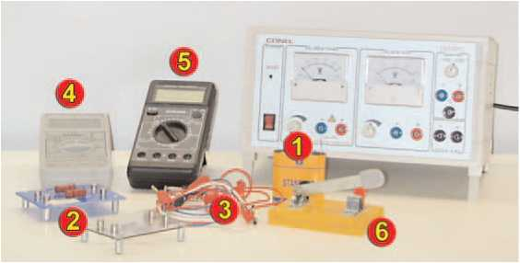

Εικόνα 1

ΠΕΙΡΑΜΑ 1: Διακοπή της ροής του ηλεκτρικού ρεύματος σε κύκλωμα ή κλάδο κυκλώματος

1. Συναρμολόγησε το κύκλωμα που βλέπεις στην εικόνα 2.

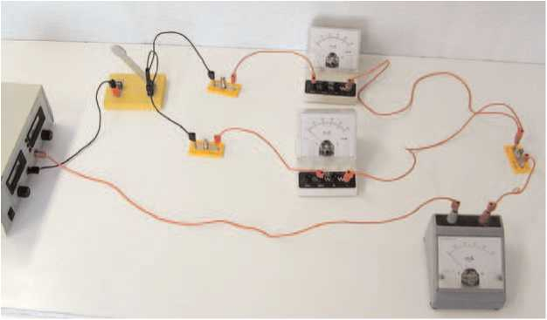

Εικόνα 2

1. Κλείσε το διακόπτη και ρύθμισε την τάση της πηγής ώστε να φωτοβολούν και τα τρία λαμπάκια.
2. Πρόβλεψε τι θα συμβεί στη φωτοβολία των λαμπτήρων αν ξεβιδώσεις το λαμπάκι Λ1 στο κύκλω­μα που εικονίζεται στην εικόνα 2, σημειώνοντας ένα Χ στην κατάλληλη θέση του πίνακα A του φύλλου εργασίας.
3. Επιβεβαίωσε πειραματικά τις προβλέψεις σου ξεβιδώνοντας το λαμπτήρα Λ1. Διόρθωσε τις λαν­θασμένες προβλέψεις που σημείωσες στον πίνακα A του φύλλου εργασίας. Εξήγησε θεωρητικά τις μεταβολές που παρατήρησες στη φωτοβολία των λαμπτήρων.
4. Πρόβλεψε τι θα συμβεί στη φωτοβολία των λαμπτήρων αν ξεβιδώσεις το λαμπάκι Λ3 στο κύκλω­μα που εικονίζεται στην εικόνα 2, σημειώνοντας ένα X στην κατάλληλη θέση του πίνακα B του φύλλου εργασίας.
5. Επιβεβαίωσε πειραματικά τις προβλέψεις σου ξεβιδώνοντας το λαμπτήρα Λ3 του κυκλώματος που έχεις συναρμολογήσει (εικόνα 2). Διόρθωσε τις λανθασμένες προβλέψεις που σημείωσες στον πίνακα B.

ΠΕΙΡΑΜΑ 2: Βραχυκύκλωμα

1. Συναρμολόγησε το κύκλωμα που βλέπεις στην εικόνα 3.

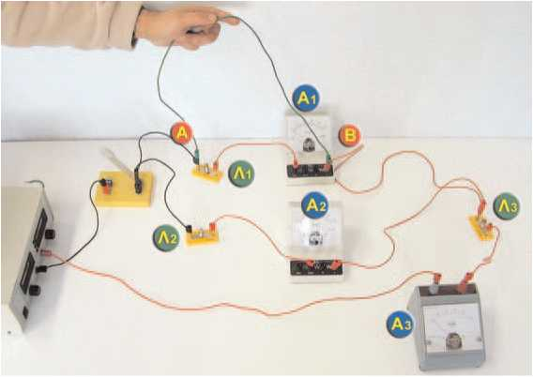

Εικόνα 3

1. Κλείσε το διακόπτη και ρύθμισε την τάση της πηγής ώστε να φωτοβολούν και τα τρία λαμπάκια.
2. Πρόβλεψε πώς θα μεταβληθούν οι φωτοβολίες των λαμπτήρων αν τα σημεία Α και Β του κυκλώ­ματος της εικόνας 3 συνδεθούν με αγωγό αμελητέας αντίστασης (καλώδιο). Συμπλήρωσε τον πίνα­κα ° του φύλλου εργασίας, σημειώνοντας (με μολύβι) ένα X στην αντίστοιχη θέση.
3. Επιβεβαίωσε πειραματικά τις προβλέψεις που κατέγραψες στον πίνακα ° του φύλλου εργασίας, συν­δέοντας ένα καλώδιο στις άκρες του λαμπτήρα Λ1 (εικόνα 3). Διόρθωσε όπου υπάρχουν λάθη στον πίνακα °. Τεκμηρίωσε θεωρητικά τις μεταβολές που παρατήρησες στη φωτοβολίας των λαμπτήρων.
4. Επανάλαβε τα βήματα 3 και 4 καταγράφοντας τώρα τις ενδείξεις των αμπερόμετρων. Συμπλή­ρωσε τον πίνακα Δ του φύλλου εργασίας.

Τ'

ΠΕΙΡΑΜΑΤΙΚΟΣ ΕΛΕΓΧΟΣ ΤΩΝ  
ΝΟΜΩΝ ΤΟΥ ΑΠΛΟΥ ΕΚΚΡΕΜΟΥΣ

Εργαστηριακή άσκηση 7

* Έννοιες και φυσικά μεγέθη

Απλό εκκρεμές - Ταλάντωση - Περίοδος - Πλάτος ταλάντωσης - Επιτάχυνση της βαρύτητας

* Στόχοι

1. Να μπορείς να μετράς την περίοδο της ταλάντωσης ενός εκκρεμούς.
2. Να διαπιστώνεις πειραματικά ότι:

* όταν η απόκλιση από τη θέση της ισορροπίας απλού εκκρεμούς είναι μικρή, τότε η περίοδος Τ της ταλάντωσης του εκκρεμούς είναι ανεξάρτητη από τη μάζα του και από το πλάτος της ταλάντωσης.
* το τετράγωνο της περιόδου είναι ανάλογο του μήκους του νήματος του εκκρεμούς.

□ Θεωρητικές επισημάνσεις

Αν κρεμάσουμε ένα μικρό βαρίδι στην άκρη ενός νήματος, έχουμε κατασκευάσει ένα απλό εκκρε­μές. Το πιο γνωστό απλό εκκρεμές που έχετε δει στο σχολείο είναι το νήμα της στάθμης. Το απλό εκκρεμές είναι μια πειραματική διάταξη με τη βοήθεια της οποίας μπορούμε να μετρήσουμε χρονι­κά διαστήματα.

Σε αυτή την εργαστηριακή άσκηση θα ελέγχουμε την επίδραση:

α) του μήκους του εκκρεμούς

β) της μάζας και

γ) του πλάτους ταλάντωσής του στην περίοδο του εκκρεμούς.

ΠΕΙΡΑΜΑΤΙΚΗ ΔΙΑΔΙΚΑΣΙΑ

□ Απαιτούμενα όργανα και υϊικά

*V* Ένα νήμα της στάθμης με μοιρογνωμόνιο. Αν δεν υπάρχει, μπορούμε απλά να προσδέσουμε στο ένα άκρο νήματος ένα μεταλλικό «παξιμάδι» βίδας και να δέσουμε το άλλο άκρο στην οριζόντια ράβδο ενός ορθοστάτη.

*J* Μοιρογνωμόνιο (1)

*J* Ορειχάλκινους δακτυλίους (2)

*J* Ένα χρονόμετρο (3)

*J* Ορθοστάτη (4)

1. 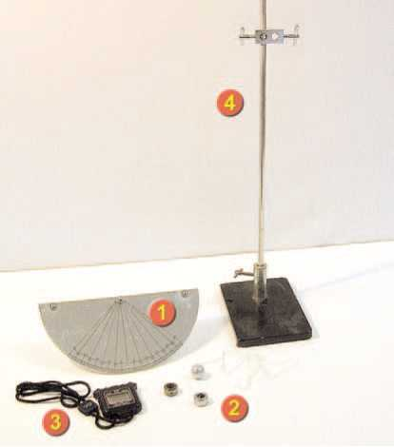Πραγματοποίησε τη διάταξη της εικόνας 2.

Εικόνα 1

* Απομάκρυνε το βαρίδι από τη θέση ισορροπίας του, ώστε το νήμα να σχηματίζει γωνία 6 μοιρών με την κατακόρυφη.
* Άφησέ το ελεύθερο.
* Μέτρησε το χρόνο που χρειάζεται για να εκτελέσει δέκα πλή­ρεις αιωρήσεις.
* Συμπλήρωσε την αντίστοιχη στήλη του πίνακα 1 του φύλλου εργασίας.

1. Επανάλαβε την προηγούμενη διαδικασία με διαφορετικά πλάτη ταλάντωσης, απομακρύνοντας το νήμα του εκκρεμούς διαδοχι­κά 3 και 9 μοίρες από την κατακόρυφο. Συμπλήρωσε την αντί­στοιχη στήλη του πίνακα 1.
2. °ια να ελέγξεις την επίδραση της μάζας του βαριδιού στην περίοδο της ταλάντωσης, πρόσθεσε έναν ορειχάλκινο δακτύλιο στο νήμα της στάθμης.

* Μέτρησε την περίοδο της ταλάντωσης ακολουθώντας την προηγούμενη διαδικασία.
* Συμπλήρωσε τον πίνακα 2 του φύλλου εργασίας.

1. °ια να ελέγξεις την επίδραση του μήκους του νήματος στην περίοδο της ταλάντωσης, χρησιμοποίησε νήματα με διαφορετι­κά μήκη: 10 cm, 40 cm, 90 cm.

* °ια κάθε μήκος μέτρησε την περίοδο της ταλάντωσης ακο­λουθώντας τη διαδικασία 1.
* 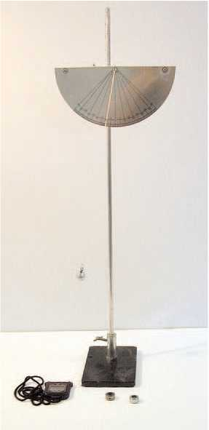Συμπλήρωσε τον πίνακα 3 του φύλλου εργασίας.

Εικόνα 2

ΤΑΛΑΝΤΩΣΗ ΕΛΑΤΗΡΙΟΥ

Εργαστηριακή άσκηση 8

* Έννοιες και φυσικά μεγέθη

Ελατήριο - Περίοδος ταλάντωσης - Πλάτος ταλάντωσης - Σταθερά του ελατηρίου

* Στόχοι

1. Να μετράς την περίοδο της ταλάντωσης ενός σώματος προσδεμένου στην άκρη ενός ελατηρίου.
2. Να υπολογίζεις πειραματικά τη σταθερά (κ) του ελατηρίου.
3. Να επιβεβαιώσεις πειραματικά ότι η περίοδος:

* είναι ανεξάρτητη από το πλάτος της ταλάντωσης
* εξαρτάται από τη μάζα του σώματος που ταλαντώνεται.
* Θεωρητικές επισημάνσεις

Στερεώνουμε τη μια άκρη ενός ελατηρίου σε ένα σταθερό σημείο. Στην ελεύθερη άκρη του προσ­δένουμε ένα σώμα, έτσι ώστε το ελατήριο και το σώμα να ισορροπούν σε κατακόρυφη διεύθυνση.

Στο σώμα ασκούνται δύο δυνάμεις: Το βάρος του και η δύναμη επαναφοράς του ελατηρίου. Στη θέση ισορροπίας οι δύο δυνάμεις είναι αντίθετες.

Απομακρύνουμε το σώμα από τη θέση της ισορροπίας του κατά την κατακόρυφη διεύθυνση και το αφήνουμε ελεύθερο. Το σώμα εκτελεί ταλαντώσεις γύρω από τη θέση ισορροπίας του.

Η περίοδος της ταλάντωσης εξαρτάται από τη σταθερά (κ) του ελατηρίου και τη μάζα (m) του σώματος. Όταν αυξήσουμε τη μάζα η περίοδος αυξάνεται, ενώ όταν αυξήσουμε τη σταθερά του ελατηρίου (σκληρότερο ελατήριο), η περίοδος μειώνεται.

ΠΕΙΡΑΜΑΤΙΚΗ ΔΙΑΔΙΚΑΣΙΑ

* Απαιτούμενα όργανα και υϊικά

*J* Ελατήριο (1)

*J* Βάση στήριξης (2)

*J* Δύο ράβδοι στήριξης (3)

*J* Σταυρός και δακτύλιος (4)

*J* Βαρίδια 5 και 10 Ν (5)

*J* Χάρακας (6)

*J* Χρονόμετρο (7)

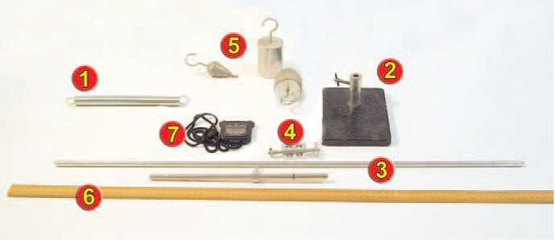

Εικόνα 1

1. Πραγματοποίησε τη διάταξη της εικόνας 2.
2. Ανάρτησε σώμα μάζας 0,5 kg στην ελεύθερη άκρη του ελα­τηρίου. Άφησε το να ισορροπήσει σε μια θέση.
3. Απομάκρυνε το σώμα σε απόσταση 5 cm (πλάτος) από τη θέση της ισορροπίας του κατά την κατακόρυφη διεύθυνση και άφησέ το ελεύθερο. Παρατήρησε την ελεύθερη ταλά­ντωση του σώματος.
4. Με το χρονόμετρο μέτρησε το χρόνο που απαιτείται για να εκτελέσει το σώμα 10 πλήρεις αιωρήσεις. Κατάγραψε τη μέτρησή σου στον πίνακα 1 του φύλλου εργασίας.
5. Επανάλαβε την ίδια διαδικασία για πλάτος ταλάντωσης 10 cm και 15 cm.
6. 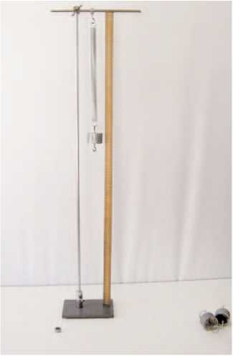Ανάρτησε στο ελεύθερο άκρο του ελατηρίου διαδοχικά σώματα μαζών 1 και 1,5 kg και επανάλαβε το βήμα 4 της πειραματικής διαδικασίας όσες φορές απαιτείται για να συμπληρώσεις όλα τα κελιά της τρίτης στήλης του πίνακα 1.

Εικόνα 2

ΜΕΛΕΤΠ ΚΥΜΑΤΩΝ

Εργαστηριακή άσκηση 9

* Έννοιες και φυσικά μεγέθη

Ταλάντωση - Απομάκρυνση από τη θέση ισορροπίας - Πλάτος ταλάντωσης - Περίοδος - Συχνό­τητα - Διαταραχή - Κύμα - Μήκος κύματος

* Στόχοι

1. Να δείχνεις πειραματικά ότι κατά τη διάδοση ελαστικού κύματος κατά μήκος ελατηρίου κυματι- σμών δεν μεταφέρεται μάζα.
2. Να διακρίνεις τις διαφορές μεταξύ των εγκαρσίων και των διαμηκών κυμάτων.
3. Να υπολογίζεις την ταχύτητα διάδοσης ελαστικού κύματος κατά μήκος ελατηρίου κυματισμών.
4. Να δείχνεις πειραματικά ότι, όταν αυξάνουμε τη δύναμη που τεντώνει το ελατήριο κυματισμών, η ταχύτητα του κύματος αυξάνεται.
5. Να υπολογίζεις πειραματικά τη συχνότητα ενός αρμονικού κύματος που διαδίδεται στο ελατήριο κυματισμών.
6. Να μετρήσεις το μήκος κύματος ενός εγκαρσίου αρμονικού κύματος.
7. Να δείχνεις πειραματικά ότι το μήκος κύματος αυξάνει με την ταχύτητα του κύματος, όταν η συχνότητα διατηρείται σταθερή.
8. Να συσχετίζεις πειραματικά αποτελέσματα και να καταλήγεις σε γενικότερες σχέσεις.

□ Θεωρητικές επισημάνσεις

Το μηχανικό κύμα είναι ο μηχανισμός διάδοσης μιας ταλάντωσης και γενικότερα μιας διαταραχής σε ένα υλικό μέσο. Με το κύμα μεταφέρεται ενέργεια από την πηγή παραγωγής του, αλλά δεν μετα­φέρεται μάζα. Ανάλογα με το μηχανισμό διάδοσης, τα μηχανικά κύματα διακρίνονται σε εγκάρσια και διαμήκη.

Τα χαρακτηριστικά φυσικά μεγέθη με τα οποία περιγράφουμε ένα κύμα, καθώς και τα κυματικά φαινόμενα, είναι η περίοδος (T), η συχνότητα (f) και το μήκος κύματος (λ). Η σχέση που τα συν­δέει ονομάζεται **εξίσωση του κύματος** και έχει τη μορφή:

c = λ· f

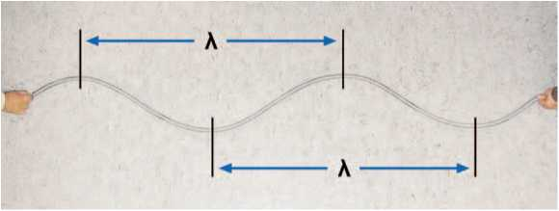

Εικόνα 1

Σε αυτή την εργαστηριακή άσκηση με τη βοήθεια ελατηρίου κυματισμών θα παρατηρήσουμε και θα διακρίνουμε μεταξύ τους τα εγκάρσια και τα διαμήκη κύματα. Θα μετρήσουμε την περίοδο και το μήκος κύματος. Τέλος θα μελετήσουμε πώς μπορούμε να μεταβάλλουμε τα χαρακτηριστικά φυσι­κά μεγέθη του κύματος και να βρούμε σχέσεις μεταξύ αυτών των μεγεθών και των αιτίων που προ- καλούν τις μεταβολές τους.

ΜΕΛΕΤΠ ΚΥΜΑΤΩΝ ΕΡΓΑΣΤΠΡΙΑΚΠ ΑΣΚΠΣΠ 9

ΠΕΙΡΑΜΑΤΙΚΗ ΔΙΑΔΙΚΑΣΙΑ

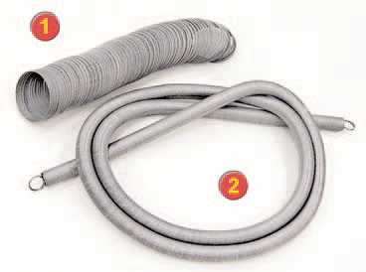□ Απαιτούμενα όργανα και υϊικά

Εικόνα 1

*J* Δύο ελατήρια κυματισμών: ένα μαλακό (1) και ένα σκληρό (2)

*J* Χρονόμετρο

*J* Μετροταινία

Πείραμα 1: Εγκάρσια και διαμήκη κύματα

1. 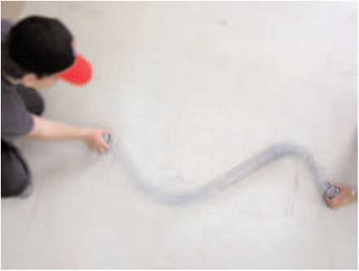Τοποθέτησε στο πάτωμα του εργαστηρίου το μαλακό ελατήριο (1). Κράτησε εσύ το ένα άκρο και ένας συμμαθητής σου το άλλο, έτσι ώστε η απόσταση των χεριών σας (το μήκος του ελατηρίου L) να είναι 3,5 m (εικόνα 2).

Εικόνα 2

1. Απομάκρυνε το ένα άκρο του ελατηρίου περί­που κατά 15 cm από τη θέση ισορροπίας του και επανάφερέ το απότομα στην αρχική θέση του. Παρατήρησε την κίνηση του παλμού (δια­ταραχής) που δημιούργησες κατά μήκος του ελατηρίου. Συμπλήρωσε την ερώτηση 1 του φύλλου εργασίας.
2. Δέσε μια κόκκινη κλωστή σε μια σπείρα του ελατηρίου. Επανάλαβε το βήμα 2 της πειρα­ματικής διαδικασίας. Παρατήρησε την κίνηση ενός σημείου του ελατηρίου (κίνηση της κλωστής). Συμπλήρωσε την ερώτηση 2 του φύλλου εργα­σίας.
3. Συσπείρωσε τις πέντε πρώτες σπείρες του ελατηρίου με το χέρι σου και άφησέ τις ελεύθερες. Παρατήρησε τον τρόπο κίνησης των σπειρών του ελατηρίου και συμπλήρωσε την ερώτηση 3 του φύλλου εργασίας.
4. Τέντωσε με τη βοήθεια του συμμαθητή σου το ελατήριο, ώστε το μήκος του να είναι 3,5 m. Ο συμμαθητής σου πρέπει να κρατά την άλλη άκρη του ελατηρίου σταθερή. Δημιούργησε ένα παλ­μό, όπως στο βήμα 2 της πειραματικής διαδικασίας. Παρατήρησε ότι ο παλμός φθάνει μέχρι το άλλο άκρο του ελατηρίου, ανακλάται, επιστρέφει στο χέρι σου κ.ο.κ.

* Μέτρησε το χρόνο που χρειάζεται για να φθάσει ο παλμός για πέμπτη φορά στο χέρι σου. Σε αυτή την περίπτωση ο παλμός έχει διανύσει μετατόπιση 10 L, όπου L το μήκος του ελατηρί­ου. Συμπλήρωσε το πρώτο κελί της δεύτερης στήλης του πίνακα 1.
* Επανάλαβε την ίδια διαδικασία για κάθε μήκος ελατηρίου που αναγράφεται στην πρώτη στή­λη του πίνακα 1 και συμπλήρωσε τον πίνακα 1.

Πείραμα 2: Μέτρηση μήκους κύματος - Εξίσωση του κύματος

1. Τέντωσε το σκληρό ελατήριο (2) με τη βοήθεια του συμμαθητή σου ώστε το μήκος του να είναι

2,5 m. Με το χέρι σου θέσε το ένα άκρο του σε ταλάντωση **σταθερής** συχνότητας και πλάτους 10 cm (εικόνα 3).

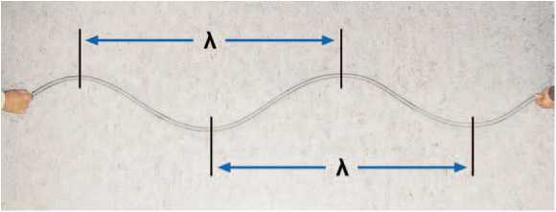

Εικόνα 3

1. Υπολόγισε τη συχνότητα ταλάντωσης του χεριού σου, μετρώντας το χρόνο 10 (πλήρων) ταλα­

ντώσεων.

αριθμός ταλαντώσεων

συχνότητα =

χρονικό διάστημα που πραγματοποιούνται

f. —10_ Hz

Κατάγραψε την τιμή της συχνότητας στη δεύτερη στήλη του πίνακα 2.

1. Παρατήρησε τα **όρη** και τις **κοιλάδες** που δημιουργούνται κατά τη διάδοση του κύματος κατά μήκος του ελατηρίου. Μέτρησε την απόσταση μεταξύ δύο διαδοχικών κοιλάδων ή ορέων (**το μήκος κύματος**) και κατάγραψέ την στην τρίτη στήλη του πίνακα 2.
2. Επανάλαβε τα βήματα 2 και 3 της πειραματικής διαδικασίας για κάθε μήκος ελατηρίου που ανα­γράφεται στην πρώτη στήλη του πίνακα 2, φροντίζοντας να ταλαντώνεις την άκρη του ελατηρί­ου πάντοτε με την ίδια συχνότητα. Συμπλήρωσε όλα τα κελιά του πίνακα 2.

Τ'

ΑΝΑΚΛΑΣΗ  
ΕΠΙΠΕΔΟΙ ΚΑΘΡΕΦΤΕΣ

Εργαστηριακή άσκηση 10

* Έννοιες και φυσικά μεγέθη

°ωτεινή δέσμη - Ανάκλαση - °ωνία πρόπτωσης - °ωνία ανάκλασης - Επίπεδος καθρέφτης - Αντι­κείμενο - Είδωλο

* Στόχοι

1. Να δείχνεις πειραματικά ότι, κατά την ανάκλαση φωτεινής δέσμης πάνω στην επιφάνεια ενός επί­πεδου καθρέφτη, η γωνία πρόσπτωσης είναι ίση με τη γωνία ανάκλασης.

2. Να αποκτήσεις την ικανότητα να κατασκευάζεις το είδωλο ενός φωτεινού αντικειμένου ως προς ένα επίπεδο καθρέφτη.

* Θεωρητικές επισημάνσεις

Μία φωτεινή δέσμη που συναντά την επιφάνεια ενός καθρέφτη αλλάζει κατεύθυνση: υφίσταται ανά­κλαση.

Η ανακλώμενη και η προσπίπτουσα δέσμη, μαζί με την κάθετη ευθεία στην επιφάνεια του καθρέ­φτη που περνάει από το σημείο πρόσπτωσης, βρίσκονται στο ίδιο επίπεδο.

Η κάθετη ευθεία σχηματίζει με την προσπίπτουσα και την ανακλώμενη δέσμη δύο γωνίες: τη **γωνία πρόσπτωσης** και τη **γωνία ανάκλασης** αντίστοιχα. Οι γωνίες αυτές είναι ίσες.

Η εικόνα ενός φωτεινού αντικειμένου σε ένα καθρέφτη ονομάζεται **είδωλο** του αντικειμένου. Το είδωλο φωτεινού αντικειμένου ως προς επίπεδο καθρέφτη είναι συμμετρικό ως προς το επίπεδο του καθρέφτη.

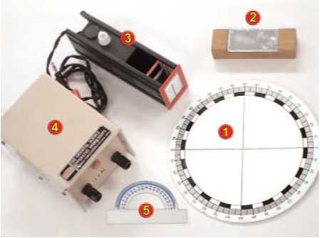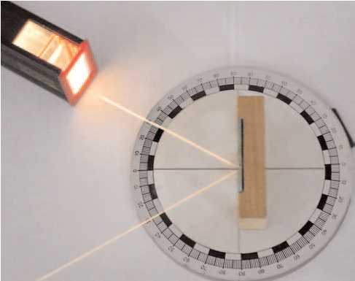

Εικόνα 1

Εικόνα 2

ΠΕΙΡΑΜΑΤΙΚΗ ΔΙΑΔΙΚΑΣΙΑ

* Απαιτούμενα όργανα και υϊικά

*J* °ωνιομετρικός δίσκος (1)

*J* Επίπεδος καθρέφτης (2)

*J* Προβολέας Reuter (3)

*J* Τροφοδοτικό (4)

*J* Μοιρογνωμόνιο (5)

1. Συναρμολόγησε τη διάταξη που εικονίζεται στην εικόνα 2. Τοποθέτησε τον επίπεδο καθρέφτη στο

κέντρο του γωνιομετρικού δίσκου.

1. Ρύθμισε το διάφραγμα του προβολέα, ώστε να εκπέμπεται μία λεπτή δέσμη φωτός. Ρύθμισε τη θέση του προβολέα ώστε η δέσμη να αφήνει ένα φωτεινό ίχνος πάνω στο γωνιομετρικό δίσκο.
2. Περίστρεψε το γωνιομετρικό δίσκο ώστε η γωνία πρόσπτωσης της δέσμης να είναι 30 μοίρες. Μέτρησε την αντίστοιχη τιμή της γωνίας ανάκλασης. Επανάλαβε το ίδιο για τιμές της γωνίας πρό­σπτωσης 10, 20, 40, 60 και 80 μοίρες.

Συμπληρώστε τον πίνακα Α του φύλλου εργασίας.

ΣΦΑΙΡΙΚΟΙ ΚΑΘΡΕΦΤΕΣ

Εργαστηριακή άσκηση 11

□ Έννοιες και φυσικά μεγέθη

°ωτεινή δέσμη - Ανάκλαση - Αντικείμενο - Είδωλο - Κοίλος και κυρτός σφαιρικός καθρέφτης - Κύριος άξονας - Κύρια εστία - Εστιακή απόσταση

□ Στόχοι

1. Να επιβεβαιώνεις πειραματικά ότι φωτεινές δέσμες φωτός, παράλληλες με τον κύριο άξονα σφαι­ρικού καθρέφτη, διέρχονται από συγκεκριμένο (σταθερό) σημείο του κύριου άξονα: την κύρια εστία του καθρέφτη.
2. Να μετράς την εστιακή απόσταση κοίλου και κυρτού σφαιρικού καθρέφτη, χρησιμοποιώντας προ­βολέα Reuter και γωνιομετρικό δίσκο.
3. Να αποκτήσεις την ικανότητα να κατασκευάζεις το είδωλο φωτεινού αντικειμένου σε κοίλο ή σε κυρτό σφαιρικό καθρέφτη.

□ Θεωρητικές επισημάνσεις

**Κύριος άξονας** ενός κοίλου ή κυρτού σφαιρικού καθρέφτη ονομάζεται ο άξονας συμμετρίας του.

Όταν πάνω σε ένα κοίλο σφαιρικό καθρέφτη προσπίπτουν δέσμες που έχουν διεύθυνση παράλ­ληλη με τον κύριο άξονα ενός κοίλου σφαιρικού καθρέφτη, τότε μετά την ανάκλασή τους οι δέσμες διέρχονται από ένα ορισμένο σημείο του κύριου άξονα του καθρέφτη που ονομάζεται **κύρια εστία**. Στους κυρτούς καθρέφτες η κύρια εστία είναι το σημείο του κύριου άξονα στο οποίο συγκλίνουν οι **προεκτάσεις** των ανακλώμενων δεσμών (εικόνα 1).

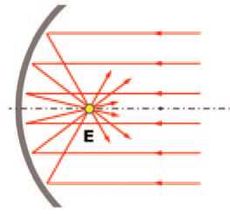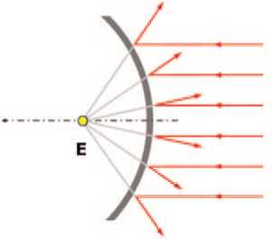Αντίστροφα: Κάθε προσπί- πτουσα δέσμη που διέρχεται από την κύρια εστία, μετά την ανάκλασή της στην επιφάνεια του καθρέφτη, διαδίδεται πα­ράλληλα με τον κύριο άξονα.

Εικόνα 1

Η απόσταση (ΟΑ) (σχήμα 1) της κύριας εστίας Ε από το μέσον (Ο) του καθρέφτη ονο­μάζεται **εστιακή απόσταση** του καθρέφτη.

Οι φωτεινές δέσμες που προέρχονται από ένα πολύ απομακρυσμένο φωτεινό αντικείμενο, όπως ο Ήλιος, μετά την ανάκλαση τους στην επιφάνεια κοίλου σφαιρικού καθρέφτη, εστιάζουν στην κύρια εστία του. Με τον τρόπο αυτό μπορούμε να προσδιορίσουμε εύκολα τη θέση της κύριας εστίας κοί­λου σφαιρικού καθρέφτη.

Αν γνωρίζουμε την κύρια εστία σφαιρικού καθρέφτη, τότε μπορούμε να κατασκευάσουμε το είδω­λο κάθε φωτεινού αντικειμένου γεωμετρικά (εικόνα 2).

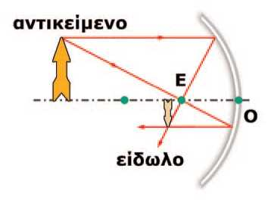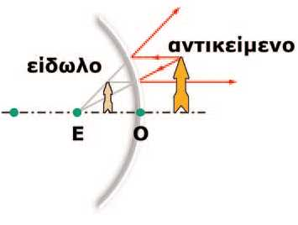

Εικόνα 2

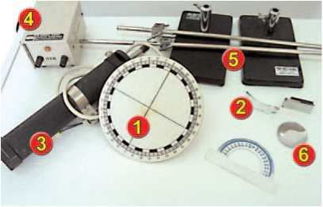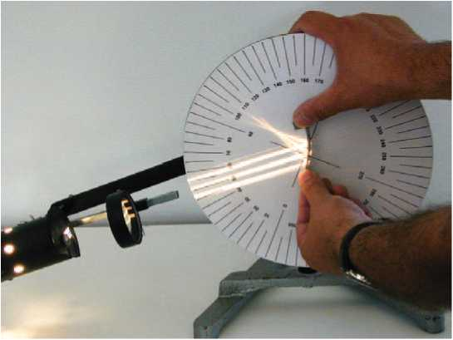

Εικόνα 3

Εικόνα 4

ΠΕΙΡΑΜΑΤΙΚΗ ΔΙΑΔΙΚΑΣΙΑ

□ Απαιτούμενα όργανα και υϊικά

*J* Γωνιομετρικός δίσκος (1)

*J* Κοίλος και κυρτός σφαιρικός καθρέφτης που προ­σαρμόζονται στο γωνιομετρικό δίσκο (2)

*J* Προβολέας Reuter (3)

*J* Πηγή τάσης 12 Volt (4)

*J* Δύο ορθοστάτες με συνδέσμους (5)

*J* Κοίλος σφαιρικός καθρέφτης με διάμετρο δίσκου της τάξης των 10 cm (6).

Πείραμα 1: Προσδιορισμός της κύριας εστίας κοίϊου και κυρτού σφαιρικού καθρέφτη Μέτρηση της εστιακής απόστασης

1. Τοποθέτησε τον κοίλο σφαιρικό καθρέφτη πάνω στο γωνιομετρικό δίσκο, έτσι ώστε το μέσο της ανακλαστικής του επιφάνειας να βρίσκεται στο κέντρο του δίσκου (εικόνα 3). Ο κύριος άξονας του καθρέφτη να ταυτίζεται με έναν από τους άξονες του δίσκου.
2. Ρύθμισε το διάφραγμα του προβολέα ώστε να εκπέμπονται τρεις παράλληλες λεπτές φωτεινές δέσμες φωτός. Παρατήρησε ότι οι ανακλώμενες φωτεινές δέσμες συγκεντρώνονται σε ένα σημείο. Περίστρεψε το γωνιομετρικό δίσκο, ώστε οι φωτεινές δέσμες να είναι παράλληλες με τον κύριο άξονα του καθρέφτη.

Παρατηρώ ότι φωτεινές δέσμες παράλληλες με τον κύριο άξονα του καθρέφτη, μετά την ανά­κλασή τους στην κοίλη του καθρέφτη και διέρχονται από

ένα σημείο του Το σημείο αυτό είναι η του καθρέ­

φτη.

1. Με ένα μολύβι σημείωσε πάνω στο γωνιομετρικό δίσκο τη θέση της κύριας εστίας του καθρέφτη. Με το χάρακά σου μέτρησε την απόσταση της κύριας εστίας από το μέσον της ανακλαστικής επιφάνειας του καθρέφτη, δηλαδή την εστιακή του απόσταση f.

f= cm

1. Επανάλαβε τα δύο πρώτα βήματα του πειράματος χρησιμοποιώντας τον κυρτό σφαιρικό καθρέ­φτη. Με ένα μολύβι σημείωσε τρία σημεία πάνω σε κάθε ανακλώμενη δέσμη.
2. Απομάκρυνε τον καθρέφτη από το δίσκο. Με το χάρακά σου σχεδίασε τις διευθύνσεις των ανα­κλώμενων φωτεινών δεσμών και το σημείο από το οποίο διέρχονται οι προεκτάσεις τους. Το σημείο αυτό είναι η κύρια εστία του καθρέφτη. Μέτρησε την εστιακή απόσταση f του καθρέφτη.

f= cm

Παρατηρώ ότι φωτεινές δέσμες παράλληλες με τον κύριο άξονα του καθρέφτη, μετά την ανά­κλασή τους στην κυρτή του καθρέφτη Οι των

ανακλώμενων δεσμών διέρχονται από ένα σημείο του Το σημείο αυτό είναι

η του καθρέφτη.

Πείραμα 2: Πειραματικός προσδιορισμός της θέσης φωτεινού αντικειμένου σε κοίϊο καθρέφτη

1. Στρέψε τον κοίλο σφαιρικό καθρέφτη προς τον Ήλιο ή προς κάποια απομακρυσμένη φωτεινή πηγή. Μετακίνησε κατά μήκος του κύριου άξονα του καθρέφτη ένα μικρό επίπεδο χαρτόνι (οθό­νη) ώστε να σχηματιστεί ευκρινώς πάνω του το σχεδόν σημειακό είδωλο της φωτεινής πηγής. Το σημείο αυτό ταυτίζεται με την κύρια εστία του καθρέφτη. Με το χάρακά σου μέτρησε την εστια­κή απόσταση του καθρέφτη.

f= cm

1. Σε απόσταση α=1,5 f από τον καθρέφτη τοποθέτησε ένα αναμμένο κεράκι, έτσι ώστε η φλόγα του να βρίσκεται πάνω στον κύριο άξονα του καθρέφτη.
2. Μετακίνησε ένα επίπεδο χαρτόνι κατά μήκος του κύριου άξονα, με το επίπεδό του κάθετο στον κύριο άξονα, μέχρις ότου σχηματιστεί ευκρινώς πάνω του το είδωλο της φλόγας. Με το χάρακά σου μέτρησε την απόσταση **β** του ειδώλου από τον καθρέφτη.

β= cm

Παρατηρώ ότι το είδωλο της φλόγας είναι:

* Αντεστραμμένο/ορθό
* Μεγαλύτερο/μικρότερο του αντικειμένου

ΔΙΑΘΛΑΣΗ

Εργαστηριακή άσκηση 12

□ Έννοιες και φυσικά μεγέθη

°ωτεινή δέσμη - Προσπίπτουσα και διαθλώμενη ακτίνα - °ωνία πρόσπτωσης - °ωνία διάθλασης - Δείκτης διάθλασης

□ Στόχοι

1. Να δείχνεις πειραματικά ότι η διεύθυνση της διάδοσης του φωτός αλλάζει όταν μια φωτεινή δέσμη διέρχεται από την επιφάνεια που διαχωρίζει δύο διαφανή σώματα.
2. Να συναρμολογείς και να χειρίζεσαι την προτεινόμενη πειραματική διάταξη, με σκοπό τη μέτρη­ση του δείκτη διάθλασης του νερού ως προς τον αέρα.
3. Να επεξεργάζεσαι τα πειραματικά δεδομένα: Να σχεδιάζεις υπό κλίμακα μια σχηματική αναπα­ράσταση της πειραματικής διάταξης, να μετράς τις γωνίες πρόσπτωσης και διάθλασης κατά τη διέλευση φωτεινής ακτίνας από τον αέρα στο νερό και να υπολογίζεις το δείκτη διάθλασης του νερού ως προς τον αέρα.

□ Θεωρητικές επισημάνσεις

1. Μια λεπτή δέσμη φωτός διαδίδεται στον αέρα και προσπίπτει στην επιφάνεια νερού που ηρεμεί. Τότε ένα μέρος της δέσμης ανακλάται και συνεχίζει να διαδίδεται στον αέρα, ενώ το κύριο μέρος της δέσμης εισχωρεί μέσα στο νερό και διαδίδεται μέσα σε αυτό. °ενικά το φαινόμενο της διέ­λευσης μιας φωτεινής δέσμης από ένα διαφανές μέσο σε ένα άλλο ονομάζεται διάθλαση του φωτός.
2. Το φως διαδίδεται με μικρότερη ταχύτητα στο νερό απ’ ό,τι στον αέρα. Κάθε διαφανές μέσο

(όπως ο αέρας και το νερό) χαρακτηρίζεται από ένα φυσικό μέγεθος που ονομάζεται δείκτης διά­

θλασης (n) του μέσου. Ο δείκτης διάθλασης (n) ενός διαφανούς μέσου ορίζεται ως το πηλίκο

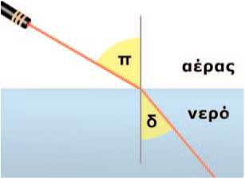της ταχύτητας του φωτός στο κενό (c) προς την ταχύτητα του φωτός στο μέσο (c’):

°ια παράδειγμα, η ταχύτητα του φωτός στον αέρα είναι περίπου ίση με την ταχύτητα του φωτός στο κενό:

('αέρα — c

έτσι ο δείκτης διάθλασης του αέρα είναι:

c C 1

ηαέρα - - - 1

caeoa c

Στο νερό η ταχύτητα του φωτός είναι ^ερού=225.000 km/s, ενώ στο κενό είναι c=300.000 km/s. Έτσι, ο δείκτης διάθλασης του νερού είναι:

c 300.000 km/s .

t-ι _ _ _ Ί QQ

νερού’^εΡού “ 225.000km/s ’ ,

Π τιμή του δείκτη διάθλασης εξαρτάται από το είδος του υλικού και τη συχνότητα της προ- σπίπτουσας ακτινοβολίας.

1. Όταν μια λεπτή δέσμη φωτός συναντά τη διαχωριστική επιφάνεια δύο διαφανών μέσων, όπως φαίνεται στην εικόνα 2, τότε η δέσμη που διαθλάται αλλάζει διεύθυνση. Ωστόσο η προσπίπτου- σα, η διαθλώμενη και η κάθετη στην επιφάνεια, στο σημείο πρόσπτωσης, βρίσκονται πάντοτε στο ίδιο επίπεδο (εικόνα 2).
2. Όταν η προσπίπτουσα φωτεινή δέσμη διαδίδεται στον αέρα και η διαθλώμενη σε κάποιο άλλο διαφανές μέσο, τότε η γωνία διάθλασης εξαρτάται από το δείκτη διάθλασης του μέσου (η) και τη γωνία πρόσπτωσης. Αποδεικνύεται ότι ισχύει η ακόλουθη σχέση, που είναι γνωστή ως νόμος του Snell.

η μα  
ημδ

όπου α είναι η γωνία πρόσπτωσης και δ η γωνία διάθλασης.

1. Στην άσκηση αυτή θα μετρήσουμε πειραματικά τη γωνία πρόσπτωσης α και την αντίστοιχη γωνία διάθλασης δ, όταν μια λεπτή φωτεινή δέσμη διαθλάται από τον αέρα στο νερό. Στη συνέχεια θα εφαρμόσουμε το νόμο του Snell και θα υπολογίσουμε το δείκτη διάθλασης του νερού. Την τιμή που θα βρούμε θα τη συγκρίνουμε με εκείνη που αναφέρεται στο σχολικό βιβλίο ή σε άλλα βιβλία Φυσικής.

°ια να εξασφαλίσουμε μια λεπτή ισχυρή δέσμη μονοχρωματικού φωτός στην πειραματική δια­δικασία χρησιμοποιούμε ένα φακό λέιζερ.

ΕΠΑΛΠΘΕΥΣΠ ΤΩΝ ΝΟΜΩΝ ΤΟΥ ΑΠΛΟΥ ΕΚΚΡΕΜΟΥΣ ΕΡΓΑΣΤΠΡΙΑΚΠ ΑΣΚΠΣΠ 1

ΠΕΙΡΑΜΑΤΙΚΗ ΔΙΑΔΙΚΑΣΙΑ

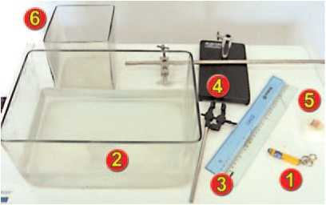□ Απαιτούμενα όργανα και υλικά

Εικόνα 1

*J* Φακός λέιζερ (1)

*J* Γυάλινο ορθογώνιο δοχείο (2)

*J* Δύο υποδεκάμετρα 0-30 cm (3)

*J* Ορθοστάτης (4)

*J* Λαβίδα (4)

*J* Διαφανής κολλητική ταινία (5)

*J* Δοχεία χωρητικότητας ~2-3 It (6)

*J* Νερό βρύσης

Πείραμα: Μέτρηση της γωνίας πρόσπτωσης και διάθλασης κατά τη διέλευση του φωτός από τον αέρα στο νερό. Υπολογισμός του δείκτη διάθλασης του νερού,

1. 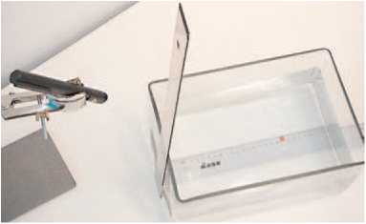Συναρμολόγησε τη διάταξη της εικόνας 3:

Εικόνα 3

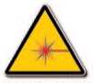> Στερέωσε με πλαστική κολλητική ταινία τον ένα χάρακα στον πυθμένα του κενού γυάλινου δοχεί­ου και τον άλλο στο πλευρικό τοίχωμα του δοχεί­ου, ώστε να βρίσκονται στο ίδιο κατακόρυφο επί­πεδο. Φρόντισε ώστε η ένδειξη του μηδε- νός (Ο) του κατακόρυφου χάρακα (ΟΥ) να βρίσκεται ακριβώς στον πυθμένα του δοχεί­ου και να ταυτίζεται με την ένδειξη του μηδενός (Ο) του οριζόντιου χάρακα (ΟΧ).

**ΠΡΟΣΟΧΗ ΙΣΧΥΡΕΣ ΠΗΓΕΣ ΑΚΤΙΝΟΒΟΛΙΩΝ**

* Στερέωσε το φακό λέιζερ στη λαβίδα και ρύθμισε τη θέση του ώστε η φωτεινή δέσμη να διέρ­χεται πολύ κοντά από μια ορισμένη χαραγή (Φ) του κατακόρυφου χάρακα. Σημείωσε την ένδει­ξη H (ΟΦ=Π) του χάρακα, που αντιστοιχεί στη θέση του φακού λέιζερ (εικόνα 3):

Η= cm

* Π δέσμη λέιζερ να συναντά τον οριζόντιο χάρακα σ’ ένα σημείο του. Κατάγραψε την αντίστοιχη ένδειξη (ΟΒ) του χάρακα που προσδιορίζει τη θέση της φωτεινής κηλίδας πάνω σ’ αυτόν (εικό­να 4).

ΟΒ = cm

1. 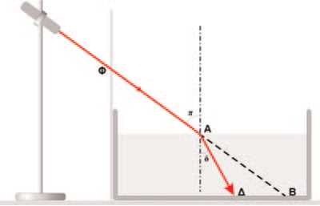Χωρίς να μετακινήσεις κανένα όργανο ή μέρος της διάταξης, ρίξε μέσα στο γυάλινο δοχείο νερό μέχρις ότου η στάθμη του φτάσει περίπου τα 5 με 6 cm. Μέτρησε με τον κατακόρυφο χάρακα το ύψος (h) του νερού και κατάγραψέ το στην πρώ­τη στήλη του πίνακα Α. Στη συνέχεια παρατήρησε και κατάγραψε τη νέα θέση (ΟΓ) της φωτεινής κηλί­δας πάνω στον οριζόντιο χάρακα (ΟΧ). Επανάλα- βε την ίδια διαδικασία για ακόμα τέσσερις τιμές του ύψους του νερού. [Κάθε φορά να προσθέτεις μια ποσότητα νερού στο δοχείο]. Κατάγραψε όλες τις μετρήσεις σου στον πίνακα Α.

ΣΥΓΚΛΙΝΟΝΤΕΣ ΦΑΚΟΙ

Εργαστηριακή άσκηση 13

□ Έννοιες και φυσικά μεγέθη

°ωτεινή δέσμη - Συγκλίνων φακός - Κύριος άξονας - Κύρια εστία - Εστιακή απόσταση - Φωτει­νό αντικείμενο - Πραγματικό και φανταστικό είδωλο φωτεινού αντικειμένου.

□ Στόχοι

1. Να κατασκευάζεις γεωμετρικά το είδωλο φωτεινού αντικειμένου σε συγκλίνοντα σφαιρικό φακό και να προσδιορίζεις γραφικά τη θέση του πάνω στον κύριο άξονα του φακού.
2. Να μετράς την εστιακή απόσταση ενός συγκλίνοντα φακού.
3. Να συναρμολογείς την αντίστοιχη πειραματική διάταξη (που σχεδίασες στο πλαίσιο του πρώτου στόχου) και να ελέγχεις πειραματικά τις θεωρητικές σου προβλέψεις.

□ Θεωρητικές επισημάνσεις

Κύριος άξονας ενός σφαιρικού φακού ονομάζεται ο άξονας συμμετρίας του. Κάθε λεπτή φωτεινή δέσμη που έχει διεύθυνση παράλληλη με τον κύριο άξονα ενός συγκλίνοντα φακού, αφού διαθλα- σθεί, διέρχεται από ένα συγκεκριμένο σημείο του κύριου άξονα που ονομάζεται κύρια εστία του φακού (εικόνα 1). Κάθε φακός έχει δύο κύριες εστίες που βρίσκονται σε συμμετρικές θέσεις ως προς αυτόν. Η απόσταση κάθε κύριας εστίας από το φακό ονομάζεται **εστιακή απόσταση (f)** του φακού.

Η εικόνα ενός φωτεινού αντικειμένου που σχηματίζεται από ένα φακό ονομάζεται **είδωλο**. Αν είναι δυνατό να προβάλλουμε το είδωλο πάνω σε μια οθόνη, τότε το ονομάζουμε **πραγματικό**. Αντίθετα,

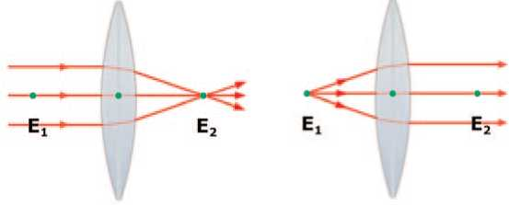

αν είναι αδύνατη η προβολή του σε οθόνη, τότε λέγεται **φανταστικό**. °ια να κατασκευάσουμε γεω­μετρικά το είδωλο ενός φωτεινού αντικειμένου χρησιμοποιούμε τις ιδιότητες των κυρίων εστιών και του μέσου Κ του φακού (εικόνα 2).

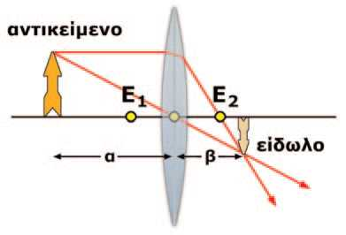

Εικόνα 2

°ια να σχηματιστεί από ένα συγκλίνοντα φακό πραγματικό είδωλο, πρέπει να τοποθετήσουμε το φωτεινό αντικείμενο σε σημείο του κύριου άξονα που απέχει από το κέντρο του φακού απόσταση μεγαλύτερη της εστιακής. Τότε μπορούμε να δούμε με ευκρίνεια το είδωλο πάνω σε μία οθόνη που τοποθετούμε σε κατάλληλη θέση από την άλλη πλευρά του φακού. Με μια μετροταινία μπορούμε να μετρήσουμε την απόσταση του ειδώλου από το κέντρο του φακού. Πρέπει να τονιστεί ότι μία τέτοια μέτρηση μπορεί να γίνει μόνον όταν το είδωλο είναι πραγματικό.

Στην άσκηση αυτή:

α. Μετράμε την εστιακή απόσταση ενός συγκλίνοντα φακού. Στη συνέχεια τοποθετούμε ένα κεράκι πάνω στον κύριο άξονα του φακού και σχηματίζουμε το είδωλό του πάνω σε μια οθόνη. Με μια μετροταινία μετράμε τις αποστάσεις του αντικειμένου α και του ειδώλου , από το φακό.

,. Σχεδιάζουμε την πειραματική διάταξη υπό κλίμακα. Τοποθετούμε στο σχήμα μας το φωτεινό αντι­κείμενο στην ίδια απόσταση α και κάνουμε γεωμετρική κατασκευή του ειδώλου του. Μετράμε την απόσταση β' του ειδώλου από το φακό. Ελέγχουμε αν η θεωρητική τιμή β' και η πειραματική τιμή β ταυτίζονται.

ΠΕΙΡΑΜΑΤΙΚΗ ΔΙΑΔΙΚΑΣΙΑ

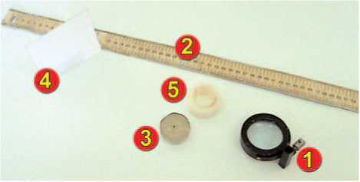□ Απαιτούμενα όργανα και υϊικά

Εικόνα 3

*J* Συγκλίνων φακός, εστιακής απόστασης 10 cm (1)

*J* Μετροταινία η χάρακας (2)

*J* Κεράκια (3)

*J* Μια μικρή οθόνη από χαρτόνι (4)

*J* Κολλητική ταινία (5)

Πείραμα: Πειραματικός προσδιορισμός της θέσης του ειδώϊου φωτεινού αντικειμένου σε σφαιρι­κό φακό.

1. Με το χαρτόνι και την κολλητική ταινία κατασκεύασε μια μικρή οθόνη που μπορεί να στέκεται κατακόρυφα πάνω στον οριζόντιο πάγκο του εργαστηρίου. Σχημάτισε ευκρινώς στην οθόνη και πάνω στον κύριο άξονα του φακού το είδωλο ενός απομακρυσμένου φωτεινού αντικειμένου (για παράδειγμα του Πλίου, του ανοιχτού παραθύρου ή ενός λαμπτήρα). Παρατήρησε ότι το είδωλο είναι σχεδόν σημειακό. Οι φωτεινές δέσμες που προέρχονται από το απομακρυσμένο αντικείμενο συγκλίνουν στην κύρια εστία του φακού. Μέτρησε την εστιακή απόσταση του φακού.

f= cm

1. Τοποθέτησε το κεράκι όσο πιο μακριά μπορείς από το φακό, έτσι ώστε να διακρίνεται ευκρινώς το είδωλο της φλόγας για κατάλληλη θέση της οθόνης. Μέτρησε την απόσταση του ειδώλου από το φακό. Σύγκρινε την απόσταση με την εστιακή απόσταση του φακού και σχολίασε το αποτέλεσμα.
2. 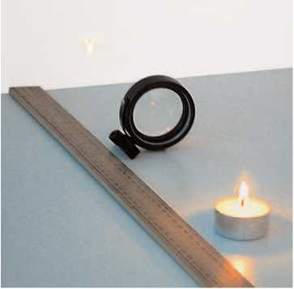Τοποθέτησε το κεράκι σε απόσταση α=20 cm από το φακό, πάνω στον κύριο άξονά του. Μετακίνησε την οθόνη κατά μήκος του κύριου άξονα του φακού, ώστε να σχηματιστεί πάνω της ευκρινώς το είδωλο της φλόγας (εικόνα 4).

Παρατήρησε το είδωλο της φλόγας: Είναι ορθό ή αντεστραμμένο;

Μέτρησε με τη μετροταινία την απόσταση του ειδώλου από το φακό.

,= cm

Ύ

ΚΙΝΗΣΗ ΦΟΡΤΙΣΜΕΝΩΝ  
ΣΩΜΑΤΙΔΙΩΝ  
ΣΕ ΗΛΕΚΤΡΙΚΟ ΠΕΔΙΟ

Πείραμα επίδειξης

□ Στόχοι

1. Να χρησιμοποιείς την έννοια του ηλεκτρικού πεδίου για να εξηγείς την κίνηση ηλεκτρισμένων / φορτισμένων σωματιδίων μεταξύ των πόλων μιας ηλεκτροστατικής μηχανής.

2. Να περιγράφεις τις μετατροπές ενέργειας που συμβαίνουν κατά την κίνηση φορτισμένων σωμα­τιδίων μέσα σε ηλεκτρικό πεδίο.

*Οι πειραματικές δραστηριότητες που ακολουθούν προτεΐνεται να διεξαχθούν ως πειράματα επίδειξης, με ταυτόχρονη συμπλήρωση από τους μαθητές του φύλλου εργασίας που περιέχουν.*

ΠΕΙΡΑΜΑΤΙΚΗ ΔΙΑΔΙΚΑΣΙΑ

□ Απαιτούμενα όργανα και υλικά

*J* Πλεκτροστατική μηχανή Wimshurst. Π ηλεκτροστατική μηχανή Wimshurst χρησιμοποιείται για την παραγωγή και αποθήκευση μεγάλης ποσότητας θετικού και αρνητικού ηλεκτρικού φορτίου. Τα φορτία παράγονται με την τριβή μεταλλικών ελασμάτων κατά την περιστροφή δύο δίσκων. Τα παραγόμενα φορτία αποθηκεύονται σε δύο «αποθήκες» φορτίου, που ονομάζονται πυκνωτές (εικό­να 1). Μεταξύ των δύο φορτισμένων πόλων της μηχανής αναπτύσσεται ηλεκτρικό πεδίο.

*J* Πλεκτρικό εκκρεμές

*J* Συσκευή σχηματισμού ηλεκτρικού πεδίου: Περιλαμβάνει κυλινδρικό κουτί με παράλληλους μεταλ­λικούς οπλισμούς και σφαιρίδια.

Πείραμα 1: Κίνηση ηλεκτρισμένου σωματιδίου σε ηλεκτρικό πεδίο

1. Τοποθετούμε το ηλεκτρικό εκκρεμές έτσι ώστε το σφαιρίδιό του να βρίσκεται σε επαφή με τον ένα πόλο μιας μηχανής Wimshurst (εικόνα 1).

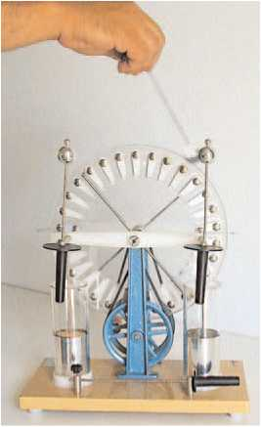

Εικόνα 1

2. Θέτουμε σε λειτουργία τη μηχανή και παρατηρούμε την κίνηση του σφαιριδίου.

Περίγραψε την κίνηση του σφαιριδίου:

* Ερμηνεία

Πώς εξηγείται η κίνηση του σφαιριδίου του εκκρεμούς από τον ένα πόλο της μηχανής στον άλλο; Συμπλήρωσε τις προτάσεις:

Όταν το σφαιρίδιο του εκκρεμούς έρχεται σε επαφή με τον ένα πόλο της φορτισμένης μηχανής, τότε αποκτά ίδιου είδους με το του πόλου. Το φορτισμένο σφαιρίδιο βρί­σκεται μέσα στο ηλεκτρικό που αναπτύσσεται μεταξύ των φορτισμένων πόλων της μηχα­νής και δέχεται Το σφαιρίδιο με την επίδραση της ηλεκτρικής

κινείται από τον έναν πόλο προς τον άλλο. Π κινητική ενέργεια που αποκτά προέρχεται από την μετατροπή της που έχει λόγω της δράσης της ηλεκτρικής που

του ασκεί το ηλεκτρικό πεδίο.

Πείραμα 2: Κίνηση φορτισμένων σωματιδίων σε ηλεκτρικό πεδίο

Τοποθετούμε μέσα στο κουτί με τους μεταλλικούς οπλισμούς μερικά σφαιρίδια από ελαφρύ συν­θετικό υλικό. Συνδέουμε τους οπλισμούς του με τους πόλους μηχανής Wimshurst. Θέτουμε σε λει­τουργία τη μηχανή Wimshurst. Παρατηρούμε ότι τα σφαιρίδια που βρίσκονται μέσα στο κουτί κινού­νται από τον ένα μεταλλικό οπλισμό του δοχείου στον άλλο.

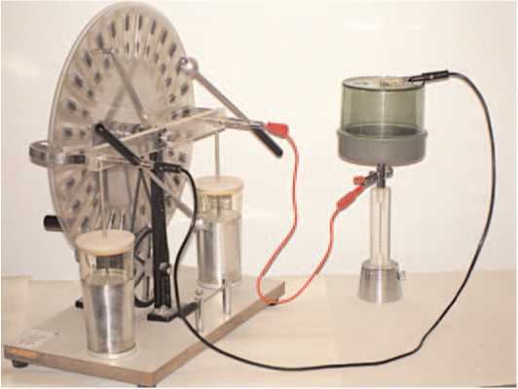

Εικόνα 2

□ Ερμηνεία

Εξήγησε την κίνηση των σφαιριδίων χρησιμοποιώντας τις έννοιες: **φορτίο, φόρτιση με επαφή, ηλε­κτρικό πεδίο, ηλεκτρική δύναμη, κινητική ενέργεια, δυναμική ενέργεια φορτισμένου σφαιριδίου μέσα σε ηλεκτρικό πεδίο**.

Τ'

ΡΟΟΣΤΑΤΗΣ  
ΚΑΙ ΠΟΤΕΝΣΙΟΜΕΤΡΟ

Πείραμα επίδειξης

* Στόχοι

1. Να περιγράφεις ένα ροοστάτη και ένα ποτενσιόμετρο και να εξηγείς πώς λειτουργούν.

2. Να συνθέτεις απλά κυκλώματα που περιλαμβάνουν ροοστάτη η ποτενσιόμετρο. Να δείχνεις πει­ραματικά πώς χρησιμοποιείται ο ροοστάτης για να ρυθμίζουμε την ένταση του ηλεκτρικού ρεύμα­τος που διέρχεται από ένα απλό κύκλωμα. Να δείχνεις πειραματικά πώς χρησιμοποιείται το ποτεν­σιόμετρο για να ρυθμίζουμε την τάση που εφαρμόζουμε στα άκρα μιας ηλεκτρικής συσκευής.

ΡΟΟΣΤΑΤΗΣ

□ Αρχή λειτουργίας του ροοστάτη

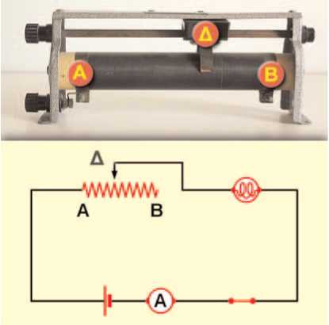Ο ροοστάτης είναι ένας αντιστάτης του οποίου μπο­ρούμε να μεταβάλλουμε την αντίσταση. Για το λόγο αυτό ονομάζεται και **μεταβλητή αντίσταση**.

Εικόνα 1

Αποτελείται από ένα μεταλλικό σύρμα σταθερής διατομής (S), κατά μήκος του οποίου μπορεί να μετα­κινείται ένα μεταλλικό στέλεχος που ονομάζεται **δρο­μέας** (Δ). Το σύρμα είναι τυλιγμένο γύρω από μονω­τικό κύλινδρο. Κατά τη μετακίνηση του δρομέα το μήκος του σύρματος (ΑΔ) από το ένα άκρο του (Α) μέχρι το δρομέα (Δ) μεταβάλλεται (εικόνα 1). Τότε όμως, σύμφωνα με το νόμο της αντίστασης μεταλλι­κού αγωγού, και η αντίσταση (ΠΑΔ) του τμήματος ΑΔ του σύρματος μεταβάλλεται:

R _ο.(ΑΔ)

Παδ — ρ s

όπου ρ είναι η ειδική αντίσταση του υλικού του σύρ­ματος.

Ο ροοστάτης στην εικόνα 1 είναι κατασκευασμένος από χρωμονικελίνη που έχει ειδική αντίσταση ρ=20·10'8 Om. Το σύρμα του έχει συνολικό μήκος 20 m και διατομή S=0,25 mm2. Υπολόγισε την ελάχιστη και τη μέγιστη αντίσταση του ροοστάτη.

Πόση είναι η αντίσταση του ροοστάτη όταν ο δρομέας τοποθετηθεί στο μέσον του σύρματος;

ΠΕΙΡΑΜΑΤΙΚΗ ΔΙΑΔΙΚΑΣΙΑ

Πείραμα 1: Λειτουργία ροοστάτη

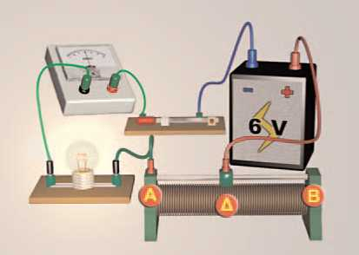Συνδέουμε το τμήμα ΑΔ του σύρματος του ροο­στάτη σε σειρά με μια ηλεκτρική συσκευή (ένα λαμπτήρα) και ένα αμπερόμετρο. Στα άκρα της διά­ταξης εφαρμόζουμε σταθερή τάση (V) (εικόνα 2).

Εικόνα 2

Μετακίνησε το δρομέα του ροοστάτη σε διαδοχι­κές θέσεις, ξεκινώντας από το άκρο Α του σύρμα­τος. Πώς μεταβάλλεται η ένταση του ρεύματος που δείχνει το αμπερόμετρο και πώς η φωτοβολία του λαμπτήρα;

Εξήγησε τις παρατηρήσεις σου με βάση το νόμο του Ωμ και το νόμο της αντίστασης μεταλλικού σύρματος.

□ Κατασκευή ροοστάτη

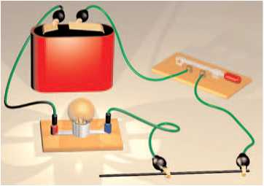Διαθέτεις μια ράβδο από γραφίτη (όπως αυτή που χρη­σιμοποιείται στα μολύβια), καλώδια με δαγκάνες, ένα λαμπτήρα 4 V και μια μπαταρία 4,5 V. Συναρμολόγησε το κύκλωμα της εικόνας. Μετακίνησε το καλώδιο κατά μήκος της ράβδου από γραφίτη και παρατήρησε τη μεταβολή στη φωτοβολία του λαμπτήρα. Ερμήνευσε τις παρατηρή­σεις σου.

ΠΟΤΕΝΣΙΟΜΕΤΡΟ

□ Αρχή λειτουργίας του ποτενσιόμετρου

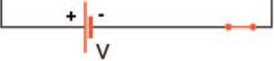Το ποτενσιόμετρο είναι ένας μεταβλητός αντιστά­της που τον συνδέουμε σε ένα κύκλωμα έτσι ώστε να μπορούμε να ρυθμίζουμε την ηλεκτρική τάση. *Πώς λειτουργεί ένα ποτενσιόμετρο*;

A f * VAA ►· Δ

rAA v

WWWMWAWta B

Εικόνα 3

Στα άκρα Α και Β ενός μεταβλητού αντιστάτη εφαρμόζουμε μια σταθερή τάση (V) (εικόνα 3). Τότε σύμφωνα με το νόμο του Ωμ από το κύκλωμα διέρ­χεται ηλεκτρικό ρεύμα έντασης i:

i=RV-

Παβ

όπου Rab είναι η αντίσταση όλου του σύρματος του μεταβλητού αντιστάτη.

Εφάρμοσε το νόμο του Ωμ και υπολόγισε την ηλεκτρική τάση (νΑΔ) μεταξύ του άκρου Α και του δρομέα Δ της μεταβλητής αντίστασης.

Πώς προβλέπεις ότι θα μεταβάλλεται η τάση νΑΔ καθώς μετατοπίζουμε το δρομέα από το άκρο Α προς το άκρο Β της μεταβλητής αντίστασης; Εξήγησε.

Όταν η μεταβλητή αντίσταση χρησιμοποιείται για να ρυθμίζει την ηλεκτρική τάση στα άκρα μιας συσκευής, όπως στο κύκλωμα της εικόνας 3, ονομάζεται ποτενσιόμετρο.

Πείραμα 2: Λειτουργία ποτενσιόμετρου σε κύκλωμα

Συναρμολόγησε το κύκλωμα της εικόνας 3. Μετακίνησε το δρομέα σταδιακά από το σημείο Α του ποτενσιόμετρου προς το σημείο Β και παρατήρησε τη μεταβολή της ένδειξης του βολτόμετρου. Συμ­φωνούν οι παρατηρήσεις σου με τις θεωρητικές σου προβλέψεις; **ΝΑΙ - ΟΧΙ**

Συναρμολόγησε πάλι το κύκλωμα της εικόνας 3, αλλά τώρα στη θέση του βολτόμετρου τοποθέ­τησε ένα λαμπτήρα. Μετακίνησε το δρομέα σταδιακά από το σημείο Α του ποτενσιόμετρου προς το σημείο Β. Πώς μεταβάλλεται η φωτοβολία του λαμπτήρα;

τ  
ΔΙΑΔΟΣΗ ΤΟΥ °ΩΤΟΣ  
ΚΑΙ ΣΚΙΑ

Πείραμα επίδειξης

□ Στόχοι

Να δείχόεις πειραματικά ότι το μέγεθος της σκιάς ενός αντικειμένου εξαρτάται:

1. από το μέγεθος του αντικειμένου
2. από την απόσταση του αντικειμένου από την πηγή του φωτός
3. από την απόσταση του αντικειμένου από την επιφάνεια πάνω στην οποία σχηματίζεται.

* Επισήμανση

Το φως διαδίδεται ευθύγραμμα σε κάθε ομοιογενές μέσο (π.χ. στον αέρα). Η δημιουργία της σκιάς των αδιαφανών σωμάτων είναι αποτέλεσμα της ευθύγραμμης διάδοσης του φωτός. Σε αυτή τη δρα­στηριότητα θα μελετήσεις τους παράγοντες που επηρεάζουν το μέγεθος της σχηματιζόμενης σκιάς.

ΠΕΙΡΑΜΑΤΙΚΗ ΔΙΑΔΙΚΑΣΙΑ

* 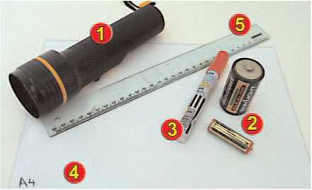Απαιτούμενα όργανα και υϊικά

*J* Μικρός φανός (1)

*J* Μικρό αντικείμενο (μπαταρία 1,5 V) ύψους 5 cm περίπου (2)

*J* Μεγάλο αντικείμενο (μαρκαδόρος) ύψους 10 cm περίπου (3)

*J* Φύλλο Α4 (4)

*J* Μετροταινία (5)

1. Τοποθέτησε τα δύο αντικείμενα σε απόσταση 20 cm από το λευ­κό φύλλο, και το φανό σε απόσταση 10 cm από αυτά (εικόνα 2).
2. Φώτισε διαδοχικά τα δύο αντικείμενα και μέτρησε το ύψος της σκιάς τους.
3. Επανάλαβε την ίδια διαδικασία με απόσταση φανού-αντικειμένων 15 cm.
4. Επανάλαβε την ίδια διαδικασία με απόσταση φανού-αντικειμένου 20 cm.
5. Συμπλήρωσε τον πίνακα 1.

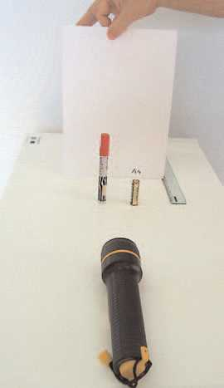Με βάση τα πειραματικά σου δεδομένα:

Εικόνα 2

| **Απόσταση φακού αντικειμένων cm** | **Ύψος σκιάς μπαταρίας cm** | **Ύψος σκιάς μαρκαδόρου cm** |
| --- | --- | --- |
| **10** |  |  |
| **15** |  |  |
| **20** |  |  |

ΠΙΝΑΚΑΣ 1

* Σύγκρινε τις σκιές των δύο αντικειμένων όταν οι αποστάσεις τους από το φύλλο, και από το φανό είναι ίσες.
* Πώς μεταβάλλεται η σκιά ενός αντικειμένου καθώς απομακρύνεις το φανό από αυτό, ενώ διατη­ρείς σταθερή την απόσταση του αντικειμένου από την επιφάνεια (φύλλο) πάνω στην οποία σχη­ματίζεται η σκιά του;
* Κρατήστε σταθερή την απόσταση φακού-αντικειμένου στα 15 cm και απομάκρυνε το λευκό φύλ­λο. Πώς μεταβάλλεται η σκιά ενός αντικειμένου καθώς αυξάνεις την απόστασή του από την επι­φάνεια (φύλλο), ενώ η απόσταση του φανού από το αντικείμενο παραμένει σταθερή;

τ

ΜΕΛΕΤΗ ΤΗΣ ΔΙΑΘΛΑΣΗΣ  
ΦΩΤΕΙΝΗΣ ΔΕΣΜΗΣ ΣΕ ΠΡΙΣΜΑ

Πείραμα επίδειξης

□ Στόχοι

1. Να είσαι σε θέση να σχεδιάζεις την πορεία φωτεινής δέσμης διαμέσου ενός γυάλινου η πλαστι­κού διαφανούς πρίσματος.
2. Να δείχνεις πειραματικά ότι η γωνία διάθλασης είναι μικρότερη από τη γωνία πρόσπτωσης όταν το φως διαδίδεται από τον αέρα στο πλαστικό η στο γυαλί και μεγαλύτερη από αυτήν όταν δια­δίδεται αντίστροφα.
3. Να υπολογίζεις πειραματικά την οριακή γωνία κατά τη ολική ανάκλαση του φωτός.

ΠΕΙΡΑΜΑΤΙΚΗ ΔΙΑΔΙΚΑΣΙΑ

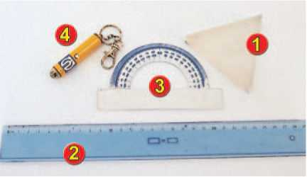□ Απαιτούμενα όργανα και υϊικά

Εικόνα 1

*J* Διαφανές πλαστικό η γυάλινο τριγωνικό πρί­σμα (1)

*J* Χαρακάκι (2)

*J* Μοιρογνωμόνιο (3)

*J* Φανός λέιζερ (4)

1. Τοποθέτησε το πρίσμα πάνω σε μια λευκή κόλλα. Σχεδίασε το περίγραμμά του με ένα μολύβι.
2. 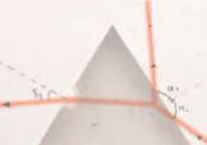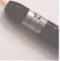Στείλε μια δέσμη φωτός λέιζερ πλάγια στη μια πλευρά του πρίσματος (εικόνα 2).

Εικόνα 2

1. Σχεδίασε πάνω στο χαρτί την προσπίπτουσα και την ανακλώμενη, καθώς και τη δέσμη που διαθλάται από την άλλη πλευρά του πρίσμα­τος.
2. Απομάκρυνε το πρίσμα και σχεδίασε την πορεία της φωτεινής δέσμης μέσα σε αυτό. Σχεδίασε επίσης τις κάθετες στην επιφάνεια του πρίσματος στα σημεία που συμβαίνει ανά­κλαση ή διάθλαση.
3. Μέτρησε τις γωνίες πρόσπτωσης, ανάκλασης και διάθλασης και στις δύο επιφάνειες του πρίσμα­τος, χρησιμοποιώντας ένα μοιρογνωμόνιο. Κατά- γραψε τις τιμές των γωνιών στον πίνακα Α.
4. Επανάλαβε την ίδια διαδικασία για άλλες τρεις τουλάχιστον διαφορετικές γωνίες πρόσπτωσης Καταχώρησε τα αποτελέσματα στον πίνακα Α.

|  |  |  |  |  |  |
| --- | --- | --- | --- | --- | --- |
|  | | | | | |
| **Πρώτη πλευρά** | | | **Δεύτερη πλευρά** | | |
| **Γωνία πρόσπτωσης |** | **Γωνία ανάκλασης** | **^ωνία^ιάθλαση^·|** | **Γωνία πρόσπτωσης** | **Ι^ωνία^νάκλαση^^** | **Γωνία διάθλασης** |
|  |  |  |  |  |  |
|  |  |  |  |  |  |
|  |  |  |  |  |  |
|  |  |  |  |  |  |
|  |  |  |  |  |  |
|  |  |  |  |  |  |

1. Συμπλήρωσε τις προτάσεις:

Σύμφωνα με τα πειραματικά μου δεδομένα:

α. Όταν η φωτεινή δέσμη εισέρχεται από τον αέρα στο γυαλί ή στο πλαστικό, η γωνία πρό­σπτωσης είναι από τη γωνία διάθλασης.

,. Κατά τη διέλευση της φωτεινής δέσμης από το γυαλί (πλαστικό) προς τον αέρα παρατήρησα ότι η γωνία πρόπτωσης είναι από τη γωνία διάθλασης.

γ. °ενικά η γωνία πρόσπτωσης είναι από τη γωνία διάθλασης όταν η φωτεινή δέσμη

διέρχεται από τον αέρα στο γυαλί (πλαστικό). Το φαινόμενο αυτό οφείλεται στο γεγονός ότι το φως διαδίδεται με ταχύτητα στο γυαλί (πλαστικό) απ’ ό,τι στον αέρα.

1. Ρύθμισε κατάλληλα τη γωνία πρόπτωσης της φωτεινής δέσμης στην πρώτη πλευρά του πρίσμα­τος, ώστε να παρατηρήσεις το φαινόμενο της ολικής ανάκλασης. Ακολούθησε την τακτική των βημάτων 3 και 4 και σχεδίασε πάνω στο λευκό φύλλο το πρίσμα, τις φωτεινές δέσμες και τις κάθετες, ώστε να μπορέσεις να μετρήσεις την οριακή γωνία με ένα μοιρογνωμόνιο.

Οριακή γωνία = μοίρες

ΑΝΑ§ΥΣΗ ΤΟΥ °ΩΤΟΣ  
ΜΕ ΠΡΙΣΜΑ

Πείραμα επίδειξης

□ Στόχοι

1. Να δείχόεις πειραματικά ότι το λευκό φως αναλύεται σε μονοχρωματικές ακτινοβολίες διαφορε­τικών χρωμάτων.
2. Να δείχνεις πειραματικά ότι ένα κόκκινο φίλτρο απορροφά όλες τις ακτινοβολίες εκτός από τις κόκκινες.
3. Να δείχνεις πειραματικά ότι το κίτρινο χρώμα είναι αποτέλεσμα της σύνθεσης του κόκκινου και του πράσινου χρώματος.

* Θεωρητικές επισημάνσεις

Όταν μια δέσμη λευκού φωτός προσπέσει στη μια πλευρά ενός τριγωνικού πρίσματος, τότε δια- θλάται και αναλύεται σε ένα σύνολο απλών μονοχρωματικών ακτινοβολιών. Το χρωματικό φάσμα των ακτινοβολιών αυτών μπορούμε να το δούμε πάνω σε μια οθόνη.

Αν στην πορεία του φωτός μετά την έξοδό του από το πρίσμα τοποθετήσουμε ένα έγχρωμο φίλ­τρο (για παράδειγμα κόκκινο), τότε παρατηρούμε ότι το χρωματικό φάσμα μεταβάλλεται και αποτε­λείται μόνο από το χρώμα του έγχρωμου φίλτρου. Το κόκκινο φίλτρο απορρόφησε όλες τις ακτινο­βολίες εκτός από την κόκκινη.

Το κόκκινο, το πράσινο και το μπλε ονομάζονται βασικά χρώματα. Με τον κατάλληλο συνδυασμό αυτών των χρωμάτων μπορούν να προκύψουν όλα τα άλλα χρώματα, ακόμα και το λευκό φως. Αν για παράδειγμα φωτίσουμε μια οθόνη με δύο προβολείς που εκπέμπουν ο ένας κόκκινο και ο άλλος πράσινο φως, το αποτέλεσμα θα είναι η οθόνη να φαίνεται κίτρινη. Σε αυτή τη δραστηριότητα θα παρατηρήσουμε μερικά από τα παραπάνω φαινόμενα.

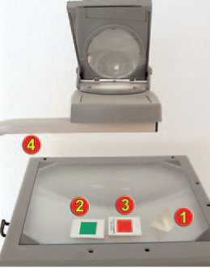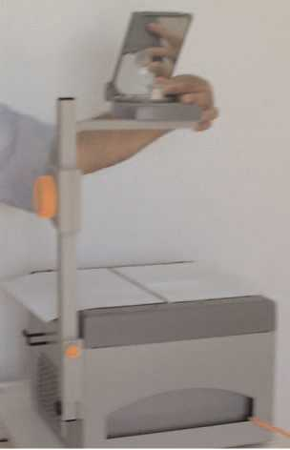

Εικόνα 1

Εικόνα 2

ΠΕΙΡΑΜΑΤΙΚΗ ΔΙΑΔΙΚΑΣΙΑ

* Απαιτούμενα όργανα και υϊικά

*J* Πρίσμα ανάλυσης φωτός μεγάλου δείκτη διάθλασης (1)

*J* Πράσινο φίλτρο (2)

*J* Κόκκινο φίλτρο (3)

*J* Προβολέας διαφανειών (4)

1. Τοποθέτησε πάνω στην επιφάνεια προβολής του προβολέα διαφανειών δύο φύλλα Α4, έτσι ώστε να σχηματιστεί μια λεπτή δέσμη φωτός (εικόνα 2).
2. Τοποθέτησε το πρίσμα πάνω από το φακό του προβολέα δια­φανειών, έτσι ώστε η δέσμη του φωτός να πέφτει πλάγια πάνω στη μια πλευρά του. Ρύθμισε με το χέρι σου τον προ­σανατολισμό του πρίσματος, ώστε να σχηματιστεί πάνω στον τοίχο ή σε οθόνη προβολής το χρωματικό φάσμα του λευ­κού φωτός.

Από ποια χρώματα αποτελείται το φάσμα που παρατηρείς;

°ράψε δύο τουλάχιστον χαρακτηριστικά του λευκού φωτός.

1. Τοποθέτησε το πράσινο φίλτρο πάνω στη σχισμή μεταξύ των δύο φύλλων, από την οποία εξέρ­χεται η δέσμη του λευκού φωτός. Ποια είναι τώρα η μορφή του φάσματος που παρατηρείς;

Πώς εξηγείς την παρατηρούμενη μεταβολή του φάσματος μετά την τοποθέτηση του φίλτρου;

1. Αφαίρεσε το πράσινο και τοποθέτησε το κόκκινο φίλτρο πάνω στη σχισμή μεταξύ των δύο φύλ­λων. Πώς μεταβλήθηκε τώρα το παρατηρούμενο φάσμα;

Πώς εξηγείς την παρατηρούμενη μεταβολή του φάσματος μετά την τοποθέτηση του κόκκινου φίλτρου;

1. Με βάση τις προηγούμενες παρατηρήσεις και εξηγήσεις, γράψε ένα γενικότερο συμπέρασμα που αφορά τη διέλευση του λευκού φωτός μέσα από διαφανή σώματα.
2. Τι προβλέπεις ότι θα συμβεί αν τοποθετήσεις το κόκκινο και το πράσινο φίλτρο μαζί (το ένα πάνω στο άλλο) πάνω στη σχισμή, μεταξύ των δύο φύλλων;
3. Τοποθέτησε το κόκκινο και το πράσινο φίλτρο μαζί (το ένα πάνω στο άλλο) πάνω στη σχισμή για να επιβεβαιώσεις ή να διαψεύσεις την πρόβλεψή σου. Εξήγησε το αποτέλεσμα του πειράματος σου.

Με απόφαση της Ελληνικής Κυβέρνησης τα διδακτικά βιβλία του Δημο­τικού, του Γυμνασίου και του Λυκείου τυπώνονται από τον Οργανισμό Εκδόσεως Διδακτικών Βιβλίων και διανέονται δωρεάν στα Δημόσια Σχο­λεία. Τα βιβλία μπορεί να διατίθενται προς πώληση, όταν φέρουν βιβλιόσημο προς απόδειξη της γνησιότητά τους. Κάθε αντίτυπο που διατίθεται προς πώληση και δε φέρει βιβλιόσημο θεωρείται κλεψίτυπο και ο παραβάτης διώκεται σύμφωνα με τις διατάξεις του άρθρου 7 του Νόμου 1129 της 15/21 Μαρτίου 1946 (ΦΕΚ 1946, 108, Α’).

Απαγορεύεται η αναπαραγωγή οποιουδήποτε τμήματος αυτού του βιβλί­ου, που καλύπτεται από δικαιώματα (copyright), ή η χρήση του σε οποι­αδήποτε μορφή, χωρίς τη γραπτή άδεια του Παιδαγωγικού Ινστιτούτου.